Содержание

Введение 3
1 Описание предметной области 4
1.1 Обзор литературы 4
1.2 Постановка задачи 5
1.3 Обоснование актуальности задачи 6
1.4 Обоснование используемых технологий, принципов, методик решения задачи 7
2 Проектирование архитектуры ПО 9
2.1 Установление требований 9
2.2 Составление спецификации требований 11
2.2.1 Функциональные требования 11
2.2.2 Нефункциональные требования 31
2.3 Проектирование структуры слоя доступа к данным 32
3 Реализация ПО 41
3.1 Описание архитектуры ПО 41
3.2 Пример использования ПО 44
4 Тестирование 54
5 Информационная безопасность 62
6 Установка и настройка разработанного ПО 64
7 Результаты 66
Заключение 68
Список литературы 69

Введение

Разрабатываемой системой является веб-платформа для решения алгоритмических задач по программированию — полнофункциональное веб-приложение, используемое в качестве образовательного цифрового сервиса, позволяющего пользователям развивать навыки программирования посредством решения практических задач с автоматической проверкой кода. Приложение включает в себя каталог задач с различными уровнями сложности и тематическими категориями, интерактивную среду разработки непосредственно в браузере, автоматическую проверку решений в изолированной среде, режим соревновательного программирования, а также систему рейтингов и достижений. Приложение доступно на десктопных устройствах через веб-браузер.
Система имеет три категории пользователей. Пользователь использует платформу для просмотра и решения задач, отслеживания личного прогресса в рейтинговой таблице, участия в соревновательных поединках с другими пользователями, а также для отправки жалоб на некорректный контент. Администратор выполняет функции модерации контента: управление задачами , управление тематическими категориями, обработку жалоб от пользователей и просмотр аналитики задач с жалобами. Владелец. просмотр сводной аналитики и отчётности платформы, экспорт отчётов,

1 Описание предметной области

1.1 Обзор литературы

В ходе проектирования и разработки приложения были найдены следующие аналоги.
leetcode.com — наиболее популярная платформа для подготовки к техническим собеседованиям, предоставляющая обширный каталог алгоритмических задач с автоматической проверкой решений. Вместе с тем платформа имеет ряд недостатков: интерфейс и большая часть контента доступны только на английском языке, что создаёт дополнительный барьер для русскоязычных пользователей; отсутствует режим соревновательных поединков в реальном времени между пользователями; административные инструменты управления контентом и пользователями закрыты и недоступны для самостоятельного развёртывания. С учётом перечисленных недостатков приложение не удовлетворяет потребности пользователей в полной мере.
codeforces.com — платформа для соревновательного программирования с системой рейтингов и регулярными контестами, предоставляющая широкие возможности для участия в онлайн-соревнованиях. Недостатки платформы: интерфейс ориентирован на опытных спортивных программистов и обладает высоким порогом входа для начинающих; отсутствует встроенная среда разработки — код пишется во внешнем редакторе и загружается в виде файла; отсутствует возможность соревновательного поединка между двумя конкретными пользователями в произвольное время. Таким образом, приложение не удовлетворяет потребности пользователей начального и среднего уровня.
hackerrank.com — образовательная платформа с задачами по программированию и системой сертификации, предоставляющая возможность прохождения тематических треков обучения и получения сертификатов. К недостаткам относятся: отсутствие системы жалоб на некорректный или ошибочный контент задач; панель администратора не предоставляет инструментов аналитики по тематическим категориям и сложности задач; отсутствует соревновательный режим поединка между двумя пользователями в реальном времени. С данными недостатками приложение не удовлетворяет потребности пользователей.
Перечисленные платформы обладают широким функционалом и работают во всех современных браузерах, однако, основываясь на выявленных недостатках, не удовлетворяют в полной мере требованиям целевой аудитории разрабатываемой платформы.

1.2 Постановка задачи

Цель работы заключается в разработке веб-платформы для решения алгоритмических задач по программированию, позволяющей пользователям развивать навыки программирования посредством решения практических задач с автоматической проверкой кода. Для владельца предусмотрена возможность просмотра сводной отчётности и экспорта отчётов по деятельности платформы. Для администратора предусмотрена возможность модерации контента, управления задачами и категориями, обработки жалоб пользователей и просмотра статистики платформы. Кроме основных функций приложение должно поддерживать работу во всех современных браузерах на десктопных устройствах.
Для достижения поставленной цели необходимо решить следующие задачи:
- разработка архитектуры приложения;
- разработка бизнес-логики приложения с учётом особенностей используемой архитектуры;
- разработка пользовательского интерфейса приложения;
- разработка серверной части приложения для взаимодействия с базой данных;
- разработка серверной части приложения для выполнения пользовательского кода в изолированной среде;
- разработка системы автоматической проверки решений на основе тест-кейсов;
- интеграция редактора кода и поддержка семи языков программирования;
- реализация соревновательного режима в реальном времени;
- тестирование приложения и устранение выявленных проблем в бизнес-логике и реализации.

1.3 Обоснование актуальности задачи

В условиях стремительного роста цифровой экономики и повсеместного распространения программного обеспечения спрос на квалифицированных специалистов в области разработки программного обеспечения неуклонно возрастает. Согласно тенденциям рынка труда, одним из ключевых критериев при отборе кандидатов на технические позиции является умение решать алгоритмические задачи — навык, проверяемый в ходе технических собеседований в большинстве крупных IT-компаний. Это формирует устойчивый запрос на образовательные инструменты, позволяющие систематически развивать данный навык.
Существующие зарубежные платформы, такие как LeetCode, Codeforces и HackerRank, в целом закрывают данную потребность, однако обладают рядом ограничений, снижающих их эффективность для части аудитории: языковой барьер, отсутствие инструментов соревновательного взаимодействия между конкретными пользователями в произвольное время.
Встроенная среда разработки с поддержкой семи языков программирования снижает порог входа и позволяет пользователю работать в привычном стеке без необходимости устанавливать дополнительное программное обеспечение. Изолированное выполнение кода в Docker-контейнерах обеспечивает безопасность и воспроизводимость результатов проверки.
Интеграция с моделью искусственного интеллекта Gemini 2.5 Flash позволяет пользователю получать персонализированную обратную связь по качеству написанного кода, что приближает опыт самостоятельного обучения к работе с наставником.
Соревновательный режим стимулирует вовлечённость и формирует навык решения задач в условиях ограниченного времени. Система ролей с разграничением прав администратора и владельца обеспечивает гибкое управление контентом и модерацию платформы.

1.4 Обоснование используемых технологий, принципов, методик решения задачи

Для разработки веб-приложения был выбран стек технологий:
В качестве основы клиентской части выбран фреймворк Next.js, построенный поверх библиотеки React, с поддержкой серверного рендеринга и статической генерации , что положительно влияет на скорость загрузки и SEO-индексируемость платформы.
Для централизованного управления глобальным состоянием применяется библиотека Redux, обеспечивающая разделение состояния между несвязанными компонентами и упрощающая отладку клиентской логики.
В качестве встроенного редактора кода используется Monaco Editor — движок, лежащий в основе Visual Studio Code, с поддержкой подсветки синтаксиса, автодополнения и диагностики для всех поддерживаемых языков.
Серверная часть реализована на Node.js с использованием фреймворка Express.js, что обеспечивает простоту построения REST API и единый язык разработки на фронтенде и бэкенде.
Пользовательский код исполняется в изолированных Docker-контейнерах с ограничением памяти (128 МБ) и без доступа к сети, что обеспечивает безопасность и воспроизводимость результатов проверки.
Для кеширования часто запрашиваемых данных используется Redis, снижающий нагрузку на базу данных и уменьшающий время отклика.
Интеллектуальный разбор решений реализован на основе языковой модели Gemini 2.5 Flash от Google через официальный SDK @google/genai.
В основу серверной архитектуры положен принцип разделения ответственности на слои: контроллеры, сервисы и репозитории. На стороне клиента применяется методология Feature-Sliced Design, разбивающая фронтенд на слои (pages, widgets, features, shared) и снижающая связность компонентов.

2 Проектирование архитектуры ПО

2.1 Установление требований

Приложение состоит из двух модулей: frontend и backend.
В ходе реализации frontend модуля должны быть разработаны следующие страницы:
- главная страница — приветственный блок с кратким описанием назначения сервиса, сетка поддерживаемых языков программирования, информационный блок об интеграции с искусственным интеллектом, раздел «Как это работает», подборка актуальных задач и информация об авторах проекта. Неаутентифицированному пользователю отображается заголовок с кнопками перехода на страницы авторизации и регистрации; авторизованному — стандартный заголовок с навигацией;
- страница авторизации — форма для входа в систему с полями имени пользователя и пароля, обработка ошибок при неверных данных или отсутствии пользователя, а также ссылка на страницу регистрации;
- страница регистрации — форма создания учётной записи с полями имени пользователя и пароля, валидацией вводимых данных и отображением сообщений об ошибках. После успешной регистрации пользователь автоматически авторизуется и перенаправляется на главную страницу;
- страница списка задач — каталог алгоритмических задач с фильтрацией по уровню сложности и тематической категории, поиском по названию, отображением названия, сложности, тематических меток и средней оценки для каждой задачи, а также постраничной навигацией;
- страница задачи — интерактивная среда решения задачи: слева отображаются условие задачи, примеры вызовов и ожидаемых результатов, вкладки с отзывами и возможностью подачи жалобы; справа — редактор кода Monaco Editor с выбором языка программирования из семи доступных, кнопки запуска, сброса и форматирования кода, а также терминальная панель с результатами проверки по тест-кейсам. После отправки решения доступна кнопка запроса анализа кода от искусственного интеллекта;
- страница профиля — личная статистика пользователя: уровень и прогресс опыта , количество решённых задач, общее число попыток, тепловая карта активности за последний год, круговая диаграмма распределения решений по языкам. Доступны вкладки: история отправленных решений с просмотром кода и подсветкой синтаксиса, история жалоб, анализ кода с рекомендациями ИИ и персональный план обучения. Предусмотрено редактирование имени пользователя и аватара;
- страница таблицы лидеров — рейтинг пользователей платформы с сортировкой по количеству решённых задач, количеству уникальных решённых задач, рейтингу, опыту и общему числу попыток, с настройкой размера страницы и постраничной навигацией;
- страница поединка — соревновательный режим в реальном времени. Пользователь может создать комнату с выбором задачи и опциональной защитой паролем либо присоединиться к существующей по коду. После готовности обоих участников начинается отсчёт времени и выдаётся одна и та же задача. Победителем считается тот, кто первым пройдёт все тест-кейсы. Взаимодействие осуществляется через WebSocket-соединение;
- страница администратора — вкладки: управление задачами, управление темами , обработка жалоб ;
- страница создания задачи — форма с вводом названия, описания, выбором сложности и тематических категорий, определением параметров функции-решения, добавлением тест-кейсов с входными аргументами и ожидаемым результатом, выбором заготовок кода для каждого языка;
- страница редактирования задачи — форма редактирования существующей задачи с пред заполнением всех полей текущими данными. Функциональность аналогична странице создания задачи;
- страница владельца — сводная аналитика платформы в виде четырёх вкладок: обзор (ключевые показатели: число пользователей, задач, попыток, тепловая карта активности, задачи, пользователи , жалобы.
В результате разработки backend модуля должно быть реализовано:
- контроллеры для обработки входящих HTTP-запросов и делегирования логики сервисному слою: контроллер задач, контроллер пользователей и контроллер администратора;
- сервисный слой, инкапсулирующий бизнес-логику
- слой репозиториев для взаимодействия с базой данных
- модуль DockerRunner изолированное выполнение пользовательского кода в Docker-контейнере с ограничением памяти и без доступа к сети, с поддержкой семи языков программирования;
- Socket.IO сервер для обеспечения взаимодействия участников соревновательного режима в реальном времени с поддержкой комнат, отсчёта времени и повторного подключения;
- кеширование данных с использованием Redis для снижения нагрузки на базу данных;
- все маршруты API должны быть разработаны в соответствии с принципами REST.

2.2 Составление спецификации требований

2.2.1 Функциональные требования

Для составления спецификаций к требованиям были разработаны диаграммы последовательности, представленные в графической части. Описание диаграмм последовательности представлены в таблицах 2.1 – 2.8

Таблица 2.1 – описание авторизации
Отправитель | Получатель | Связь
Пользователь | MainPage | Click_Войти()
MainPage | Пользователь | router.push('auth/login')
Пользователь | MainPage | Click_Присоединиться()
MainPage | Пользователь | router.push('auth/register')
Пользователь | MainPage | [user == null]
MainPage | Пользователь | show_MainHeader()
Пользователь | MainPage | [user != null]
MainPage | Пользователь | show_Header()
MainPage | Пользователь | show_UserSidebar()
Пользователь | MainPage | Click_Задачи()
MainPage | Пользователь | router.push('/challenges')
Пользователь | MainPage | Click_Профиль()
MainPage | Пользователь | router.push('/profile')
Пользователь | MainPage | Click_ЛидерБоард()
MainPage | Пользователь | router.push('/leaderboard')
Пользователь | MainPage | Click_Арена()
MainPage | Пользователь | router.push('/battle')
Пользователь | MainPage | Click_Выйти()
MainPage | UserController | dispatch(logout())
UserController | User | logout(refreshToken)
MainPage | Пользователь | show_MainHero()
MainPage | Пользователь | show_LanguagesGrid()
MainPage | Пользователь | show_InfoAiMoodle()
MainPage | Пользователь | show_HowItWorks()
MainPage | Пользователь | show_ChallengeSectionMain()
MainPage | Пользователь | show_CreatorSection()

Таблица 2.2 – описание авторизации
Отправитель | Получатель | Связь
Пользователь | LoginPage | Ввод(login or email, password)
Пользователь | LoginPage | Click_button_Войти()
LoginPage | userController | login(login, password)
userController | Users | findOne(email, password)
userController | Users | [Не найден по email] findOne(login, password)
userController | LoginPage | [User = null] Alert("Неверный логин или пароль")
userController | userController | generateTokens(id, email, role)
userController | Users | setRefreshToken(userId, refreshToken)
LoginPage | Пользователь | Alert("вы успешно вошли")
Пользователь | LoginPage | Click_button_Google()
LoginPage | userController | /auth/google/callback(profile)
userController | Users | findOne(googleId)
userController | Users | [Не найден по googleId] findOne(email)
userController | Users | [User = null] Create(UserEntity)
userController | userController | generateTokens(id, role, email)
userController | Users | setRefreshToken(userId, refreshToken)
Пользователь | LoginPage | Click_button_Github()
LoginPage | userController | /auth/github/callback(profile)
userController | Users | findOne(githubId)
userController | Users | [Не найден по githubId] findOne(email)
userController | Users | [User = null] Create(UserEntity)
userController | userController | generateTokens(id, role, email)
userController | Users | setRefreshToken(userId, refreshToken)

Таблица 2.3 – описание регистрации
Отправитель | Получатель | Связь
1 | 2 | 3
Пользователь | RegistrationPage | Ввод(username, email, password, password2)
Пользователь | RegistrationPage | Click_button_Зарегистрироваться()
RegistrationPage | Пользователь | [username пустой] Alert("Введите имя пользователя")
RegistrationPage | Пользователь | [email пустой или некорректный формат] Alert("Некорректный формат email")
RegistrationPage | Пользователь | [password пустой или короче 6 символов] Alert("Пароль должен быть не короче 6 символов")
RegistrationPage | Пользователь | [password != password2] Alert("Пароли не совпадают")
RegistrationPage | userController | registration(username, email, password)
userController | Users | findOne(email)
userController | RegistrationPage | [email занят] Alert("Пользователь с такой почтой уже существует")
userController | Users | findOne(username)
userController | RegistrationPage | [username занят] Alert("Username уже занят")
userController | Users | Create(UserEntity)
userController | userController | generateTokens(id, role, email)
userController | Users | setRefreshToken(userId, refreshToken)
Пользователь | RegistrationPage | Click_button_Google()
RegistrationPage | userController | /auth/google/callback(profile)
userController | Users | findOne(googleId)
userController | Users | [Не найден по googleId] findOne(email)
userController | Users | [User = null] Create(UserEntity)
userController | userController | generateTokens(id, role, email)

Продолжение таблицы 2.3
1 | 2 | 3
userController | Users | setRefreshToken(userId, refreshToken)
Пользователь | RegistrationPage | Click_button_Github()
RegistrationPage | userController | /auth/github/callback(profile)
userController | Users | findOne(githubId)
userController | Users | [Не найден по githubId] findOne(email)
userController | Users | [User = null] Create(UserEntity)
userController | userController | generateTokens(id, role, email)
userController | Users | setRefreshToken(userId, refreshToken)

Таблица 2.4 – описание списка задач
Отправитель | Получатель | Связь
1 | 2 | 3
Пользователь системы | ChallengesPage | ChallengeList()
ChallengesPage | ChallengeController | fetchChallenges(page=1, pagesize=3, sort=newest)
ChallengeController | Challenges | FindManyWithTestCases(filters, options)
Пользователь системы | ChallengesPage | Ввод в ChallengeSearch(text)
ChallengesPage | ChallengeController | fetchChallenges(search=text, page=1)
ChallengeController | Challenges | FindManyWithTestCases(search)
Пользователь системы | ChallengesPage | Select_Sort(sort)
ChallengesPage | Пользователь системы | open()
Пользователь системы | ChallengesPage | Select_topic(topic)
ChallengesPage | Пользователь системы | open()
ChallengesPage | ChallengeController | dispatch(fetchTopics())
ChallengeController | Challenges | findAllTopics()
Пользователь системы | ChallengesPage | Select_difficulty(difficulty)
ChallengesPage | Пользователь системы | open()
Пользователь системы | ChallengesPage | Click_Применить_Фильтры(difficulty, topic, sort)

Продолжение таблицы 2.4
1 | 2 | 3
ChallengesPage | ChallengeController | fetchChallenges(difficulty, topic, sort, page=1)
ChallengeController | Challenges | FindManyWithTestCases(difficulty, topic, orderBy)
Пользователь системы | ChallengesPage | select_Pinganation(n)
ChallengesPage | ChallengeController | fetchChallenges(page = n)
ChallengeController | Challenges | FindManyWithTestCases(offset:(N-1)*pageSize)
Пользователь системы | ChallengesPage | Click_Сбросить_Фильтры()
ChallengesPage | ChallengeController | fetchChallenges(page=1, pagesize=3)
ChallengeController | Challenges | FindManyWithTestCases(filters, options)
Пользователь системы | ChallengesPage | Select_Diffculty_RandomChallenge()
ChallengesPage | Пользователь системы | navigate(/challenges/id)
Пользователь системы | ChallengesPage | Click_Перейти_к_Задаче()
ChallengesPage | Пользователь системы | navigate(/challenges/id)

Таблица 2.5 – описание страницы администратора
Отправитель | Получатель | Связь
1 | 2 | 3
Админ | AdminPage | click_Reports()
AdminPage | AdminController | getRecentReports(page, limit)
AdminController | HistoryChallenge | getRecentReports(page, limit)
AdminPage | AdminController | getReportStats()
AdminController | HistoryChallenge | getReportsByStatus()
AdminController | HistoryChallenge | getReportsByReason()
Админ | AdminPage | select_status()
Админ | AdminPage | select_reason()
Админ | AdminPage | ввод(reporter)

Продолжение таблицы 2.5
1 | 2 | 3
Админ | AdminPage | ввод(dateFrom, dateTo)
Админ | AdminPage | click_Применить_фильтры()
AdminPage | AdminController | getRecentReports(page, limit, status, challenge, reporter, dateFrom, dateTo)
AdminController | HistoryChallenge | getRecentReports(page, limit, status, challenge, reporter, dateFrom, dateTo)
Админ | AdminPage | click "Resolved" / "Dismissed"()
AdminPage | AdminController | updateReportStatus(id, status, adminMessage)
AdminController | HistoryChallenge | updateReportStatus(id, status, adminId)
AdminController | Notification | createNotification(userId, message)
Админ | AdminPage | Ввод(message)
Админ | AdminPage | click_Manage()
AdminPage | AdminController | getChallengesManage(page=1, limit=10)
AdminController | Challenge | getChallengesManage(page, limit)
Админ | AdminPage | click_пагинация()
AdminPage | AdminController | getRecentReports(page, limit, status, challenge, reporter, dateFrom, dateTo)
AdminController | HistoryChallenge | getRecentReports(page, limit, status, challenge, reporter, dateFrom, dateTo)
Админ | AdminPage | Ввод(search)
Админ | AdminPage | select(topicId)
Админ | AdminPage | click_Применить()
AdminPage | AdminController | getChallengesManage(page=1, limit, search, topicId)
AdminController | Challenge | getChallengesManage(page, limit, search, topicId)
Админ | AdminPage | click_пагинация()
AdminPage | AdminController | getChallengesManage(page, limit, search, topicId)

Продолжение таблицы 2.5
1 | 2 | 3
AdminController | Challenge | getChallengesManage(page, limit, search, topicId)
Админ | AdminPage | click_Скрыть/Показать()
AdminPage | AdminController | toggleChallengeHidden(id, isHidden)
AdminController | Challenge | toggleChallengeHidden(id, isHidden)
Админ | AdminPage | click_Удалить()
Админ | AdminPage | click_Удалить_ConfirmationModal()
AdminPage | Админ | show_ConfirmationModal()
AdminPage | AdminController | deleteChallengeAdmin(id)
AdminController | Challenge | deleteChallengeAdmin(id)
Админ | AdminPage | click "Редактировать"()
AdminPage | Админ | router.push(/challenge/edit/:id)
Админ | AdminPage | click "+ Добавить задачу"()
AdminPage | Админ | router.push(/challenge/create)
Админ | AdminPage | click Topics()
AdminPage | AdminController | getAllTopics()
AdminController | Topic | getAllTopics()
AdminPage | AdminController | getChallengeStats()
AdminController | Challenge | getChallengesByTopic()
AdminController | Challenge | getChallengesByDifficulty()
AdminController | HistoryChallenge | getSubmissionsByLanguage()
AdminController | Challenge | getHardestChallenges(limit)
Админ | AdminPage | Ввод(name)
Админ | AdminPage | click "+ Добавить"()
AdminPage | AdminController | createTopic(name)
AdminController | Topic | createTopic(name)
Админ | AdminPage | click "Изменить"()
AdminPage | AdminController | updateTopic(id, name)
AdminController | Topic | updateTopic(id, name)
Админ | AdminPage | click "Удалить"()

Продолжение таблицы 2.5
1 | 2 | 3
AdminPage | Админ | show_ConfirmationModal()
Админ | AdminPage | click_Удалить_ConfirmationModal()
AdminPage | AdminController | deleteTopic(id)
AdminController | Topic | deleteTopic(id)

Таблица 2.6 – описание страницы владельца
Отправитель | Получатель | Связь
1 | 2 | 3
Владелец | OwnerPage | Click_Overview()
OwnerPage | OwnerController | getOverview()
OwnerController | User | getOverview()
OwnerController | Challenge | getOverview()
OwnerController | HistoryChallenges | getOverview()
OwnerController | Reports | getOverview()
OwnerPage | OwnerController | getActivity(from, to)
OwnerController | HistoryChallenges | getActivity(from, to)
OwnerPage | OwnerController | getActivityHeatmap()
OwnerController | HistoryChallenges | getActivityHeatmap()
Владелец | OwnerPage | click_setPeriodIdx(n)
OwnerPage | Владелец | getRange()
OwnerPage | OwnerController | getActivity(from, to)
OwnerController | HistoryChallenges | getActivity(from, to)
Владелец | OwnerPage | click_Challenges()
OwnerPage | OwnerController | getChallengeStats()
OwnerController | Topic | getChallengesByTopic()
OwnerController | Challenge | getChallengesByDifficulty()
OwnerController | HistoryChallenges | getSubmissionsByLanguage()
OwnerController | Challenge | getHardestChallenges(limit)
Владелец | OwnerPage | click_Users()

Продолжение таблицы 2.6
1 | 2 | 3
OwnerPage | OwnerController | getTopUsers(limit=50)
OwnerController | User | getTopUsers(limit)
OwnerPage | OwnerController | getUserDistributions(ratingBucket=50, expBucket=100)
OwnerController | User | getUserDistributions(ratingBucket, expBucket)
OwnerController | User | getUserDistributions(ratingBucket, expBucket)
Владелец | OwnerPage | input_RatingBucket()
OwnerPage | OwnerController | getUserDistributions(ratingBucket, expBucket)
OwnerController | User | findAll(groupBy ratingBucket)
Владелец | OwnerPage | input_ExpBucket()
OwnerPage | OwnerController | getUserDistributions(ratingBucket, expBucket)
OwnerController | User | findAll(groupBy expBucket)
Владелец | OwnerPage | click_Reports()
OwnerPage | OwnerController | getReportsStats()
OwnerController | Reports | getReportsByStatus()
OwnerController | Reports | getReportsByReason()
OwnerPage | OwnerController | getRecentReports()
OwnerController | Reports | getRecentReports(page, limit, status, challenge, reporter, dateFrom, dateTo)
Владелец | OwnerPage | click_Вкладка()
OwnerPage | Владелец | handleExportPDF()
Владелец | OwnerPage | click_Полный отчёт()
OwnerPage | Владелец | handleFullReport()

Таблица 2.7 – описание поединка
Отправитель | Получатель | Связь
Пользователь системы | BattlePage | click_ActiveTab()
BattlePage | Пользователь системы | open()
Пользователь системы | BattlePage | click_Запустить()
BattlePage | ChallengeController | runChallengeTests(code, language, userId)
ChallengeController | Challenge | findIdWithTestCases(id)
ChallengeController | BattlePage | DockerRunner.run(code, harnessCode)
BattlePage | Пользователь системы | [Есть провальные тесты] TestPanel: показывает fail у провальных тестов()
BattlePage | Пользователь системы | [Все тесты] TestPanel: показывает success()
BattlePage | socket | emit: challenge_result(roomId, solved)
Пользователь системы | BattlePage | Click_Сдаться()
BattlePage | socket | [Подтвердили поражение] emit: surrender(roomId, username)
BattlePage | Пользователь системы | [else] setShowSurrenderConfirm(false)
BattlePage | Пользователь системы | [winner === me && !surrender] show_Вы_победили()
BattlePage | Пользователь системы | [winner === me && surrender] show_Вы победили!_противник_сдался()
BattlePage | Пользователь системы | [surrender === me] show_Вы_сдались()
BattlePage | Пользователь системы | [else] show_Победил_(winner)
Пользователь системы | BattlePage | Click_Играть_снова()

Таблица 2.8 – описание выбора лобби
Отправитель | Получатель | Связь
Пользователь системы | BattlePage | get.push(/battle)
BattlePage | socket | check_my_room(userId, username)
socket | RoomStore | findRoomByUser(userId)
BattlePage | socket | get_rooms(page=1, search='')
socket | RoomStore | getActiveRooms()
Пользователь системы | BattlePage | Ввод(password)
Пользователь системы | BattlePage | click_Создать_комнату()
BattlePage | socket | create_room(username, userId, password?)
socket | RoomStore | createRoom(userId, password)
Пользователь системы | BattlePage | Click_Найти_соперника()
BattlePage | socket | join_matchmaking(userId, username)
socket | RoomStore | addToQueue(user)
Пользователь системы | BattlePage | Click_Отменить()
BattlePage | socket | leave_matchmaking()
socket | RoomStore | removeFromQueue(userId)
Пользователь системы | BattlePage | Ввод(code)
Пользователь системы | BattlePage | click_Войти_по_коду()
BattlePage | socket | [комната без пароля] join_room(code, password="")
BattlePage | socket | [комната с паролем] show_PasswordModal()
socket | BattlePage | show_PasswordModal()
Пользователь системы | BattlePage | Ввод(password)
BattlePage | socket | join_room(code, password)
Таблица 2.9 – описание фазы выбора задачи
Отправитель | Получатель | Связь
1 | 2 | 3
Пользователь системы | BattlePage | ChallengeList()
BattlePage | ChallengeController | fetchChallenges(page=1, pagesize=3, sort=newest)
ChallengeController | Challenge | FindManyWithTestCases(filters, options)
Пользователь системы | BattlePage | Ввод в ChallengeSearch(text)
BattlePage | ChallengeController | fetchChallenges(search=text, page=1)
ChallengeController | Challenge | FindManyWithTestCases(search)
Пользователь системы | BattlePage | Select_Sort(sort)
BattlePage | Пользователь системы | open()
Пользователь системы | BattlePage | Select_topic(topic)
BattlePage | Пользователь системы | open()
BattlePage | ChallengeController | dispatch(fetchTopics())
ChallengeController | Topic | findAllTopics()
Пользователь системы | BattlePage | Select_difficulty(difficulty)
BattlePage | Пользователь системы | open()
Пользователь системы | BattlePage | Click_Применить_Фильтры(difficulty, topic, sort)
BattlePage | ChallengeController | fetchChallenges(difficulty, topic, sort, page=1)
ChallengeController | Challenge | FindManyWithTestCases(difficulty, topic, orderBy)
Пользователь системы | BattlePage | select_Pinganation(n)
BattlePage | ChallengeController | fetchChallenges(page = n)

Продолжение таблицы 2.9
1 | 2 | 3
ChallengeController | Challenge | FindManyWithTestCases(offset:(N-1)*pageSize)
Пользователь системы | BattlePage | Click_Сбросить_Фильтры()
BattlePage | ChallengeController | fetchChallenges(page=1, pagesize=3)
ChallengeController | Challenge | FindManyWithTestCases(filters, options)
Пользователь системы | BattlePage | Select_Diffculty_RandomChallenge()
Пользователь системы | BattlePage | Click_Выбрать()
BattlePage | Пользователь системы | [id === selectrdIds.opponent] disabled_click()
BattlePage | ChallengeController | [id !== selectrdIds.opponent] getById(id)
ChallengeController | Challenge | findOne(id)

Таблица 2.10 – описание решение задачи
Отправитель | Получатель | Связь
1 | 2 | 3
Пользователь системы | ChallengePage | Select_LanguageSelect()
Пользователь системы | ChallengePage | Ввод_кода_в_CodeIdeWidget()
Пользователь системы | ChallengePage | Click_СбросКода()
Пользователь системы | ChallengePage | Click_СравнениеКода()
Пользователь системы | ChallengePage | Click_Форматировать()
ChallengePage | ChallengeController | formatChallengeCode(code, language)

Продолжение таблицы 2.10
1 | 2 | 3
Пользователь системы | ChallengePage | Click_Отправить()
ChallengePage | ChallengeController | runChallengeTests(code, language, userId)
ChallengeController | Challenges | findIdWithTestCases(id)
ChallengeController | ChallengePage | DockerRunner.run(code, harnessCode)
ChallengePage | Пользователь системы | [Все тесты пройдены] Конфетти + TestPanel показывает success()
ChallengePage | Пользователь системы | [Все тесты пройдены] Разблокируется CommunitySolutions()
ChallengePage | Пользователь системы | [Есть провальные тесты] TestPanel показывает fail у провальных тестов()
ChallengePage | Пользователь системы | [attempts] render AIAssistantChat()
Пользователь системы | ChallengePage | Click_Решения_сообщества()
ChallengePage | ChallengeController | fetchCommunitySolutions(challengeId, userId, page)
ChallengeController | Challenges | findCommunitySolutions(challengeId)
Пользователь системы | ChallengePage | Select_Language()
ChallengePage | ChallengeController | fetchCommunitySolutions(challengeId, userId, language, page)
ChallengeController | Challenges | findCommunitySolutions(language, page)
Пользователь системы | ChallengePage | Select_Pinganation()
ChallengePage | ChallengeController | fetchCommunitySolutions(challengeId, userId, page)
ChallengeController | Challenges | findCommunitySolutions(challengeId)
Пользователь системы | ChallengePage | Select_Language()

Продолжение таблицы 2.10
1 | 2 | 3
ChallengePage | ChallengeController | fetchCommunitySolutions(challengeId, userId, language, page)
ChallengeController | Challenges | findCommunitySolutions(language, page)
Пользователь системы | ChallengePage | Select_Pinganation()
ChallengePage | ChallengeController | fetchCommunitySolutions(challengeId, userId, page)
ChallengeController | Challenges | findCommunitySolutions(page)
Пользователь системы | ChallengePage | Click_Отзывы()
ChallengePage | ChallengeController | fetchReviews(challengeId)
ChallengeController | Challenges | findReviewsByChallengeId(challengeId)
Пользователь системы | ChallengePage | Ввод(content, raiting)
Пользователь системы | ChallengePage | Click_Отправить_Отзыв()
ChallengePage | ChallengeController | addReview(userId, content, raiting)
ChallengeController | Challenges | upsertReviev(userId, challengeId, content, raiting)
ChallengePage | Пользователь системы | [raiting = 0] Modal("поставьте оценку от 1 до 5")
ChallengePage | Пользователь системы | Modal("Спасибо ваш отзыв добавлен в общую ленту")
Пользователь системы | ChallengePage | Select_sort()
ChallengePage | ChallengeController | fetchReviews(challengeId, page, sort)
ChallengeController | Challenges | findReviewsByChallengeId(challengeId, offset)
Пользователь системы | ChallengePage | Select_Pinganation()
ChallengePage | ChallengeController | fetchReviews(challengeId, page, sort)
ChallengeController | Challenges | findReviewsByChallengeId(challengeId, offset)

Таблица 2.11 – описание создание задачи
Отправитель | Получатель | Связь
Админ | CreateChallengePage | Ввод(name)
Админ | CreateChallengePage | select(difficulty)
Админ | CreateChallengePage | ввод(funcname)
Админ | CreateChallengePage | click_+ Добавить параметр()
Админ | CreateChallengePage | click "+ Добавить тест-кейс"()
Админ | CreateChallengePage | select(topic)
CreateChallengePage | ChallengeController | dispatch(fetchTopics())
ChallengeController | Topic | findAllTopics()
Админ | CreateChallengePage | Ввод(description)
Админ | CreateChallengePage | ввод(topic)
Админ | CreateChallengePage | click "+ Добавить тему"()
CreateChallengePage | ChallengeController | createTopic(name)
ChallengeController | Topic | createTopic(name)
Админ | CreateChallengePage | click "Генерировать с ИИ"()
Админ | CreateChallengePage | ввод(prompt)
CreateChallengePage | ChallengeController | generateChallenge(prompt)
ChallengeController | AIService | generateChallenge(prompt)
Админ | CreateChallengePage | select_language()
Админ | CreateChallengePage | ввод(code)
Админ | CreateChallengePage | click "Запустить проверку"()
CreateChallengePage | ChallengeController | verifyChallenge(funcName, timeLimitMs, testCases, code, language, parameters)
ChallengeController | AIService | runInDocker(language, harness+code, timeLimitMs)
Админ | CreateChallengePage | click "Авторство" / "Анонимно"()
Админ | CreateChallengePage | click "Опубликовать"()
CreateChallengePage | ChallengeController | createChallenge(name, difficulty, funcName, timeLimitMs, description, parameters, testCases, topicIds, userId)
ChallengeController | Topic | findOrCreateTopic(topicName)
ChallengeController | Challenge | createWithTestCases(challengeData, testCases[])
Таблица 2.12 – описание редактирование задачи
Отправитель | Получатель | Связь
Админ | EditChallengePage | Ввод(name)
Админ | EditChallengePage | select(difficulty)
Админ | EditChallengePage | ввод(funcname)
Админ | EditChallengePage | ввод(description)
Админ | EditChallengePage | click "+ Добавить параметр"()
Админ | EditChallengePage | click "+ Добавить тест-кейс"()
Админ | EditChallengePage | select_topic()
EditChallengePage | ChallengeController | dispatch(fetchTopics())
ChallengeController | Topic | findAllTopics()
Админ | EditChallengePage | click "+ Добавить тему"()
EditChallengePage | ChallengeController | createTopic(name)
ChallengeController | Topic | createTopic(name)
Админ | EditChallengePage | select_language()
Админ | EditChallengePage | ввод(code)
Админ | EditChallengePage | click "Запустить проверку"()
EditChallengePage | ChallengeController | verifyChallenge(funcName, timeLimitMs, testCases, code, language, parameters)
ChallengeController | EditChallengePage | runInDocker(language, harness+code, timeLimitMs)
Админ | EditChallengePage | click "Авторство" / "Анонимно"()
Админ | EditChallengePage | click "Сохранить"()
EditChallengePage | ChallengeController | update(id, name, difficulty, funcName, timeLimitMs, description, parameters, testCases, topicIds, userId)
ChallengeController | Challenge | update(id, name, difficulty, funcName, timeLimitMs, description, parameters, testCases, topicIds, userId)

Таблица 2.13 – описание профиля
Отправитель | Получатель | Связь
1 | 2 | 3
Пользователь системы | ProfilePage | router.push(/profile)
ProfilePage | UserController | getProfile()
UserController | User | findById(userId)
UserController | HistoryChallenge | findByUser(userId)
UserController | Challenge | getAll()
ProfilePage | UserController | getActivityHeatmap()
UserController | HistoryChallenge | findByUserAndYear(userId, year)
Пользователь системы | ProfilePage | click_История()
ProfilePage | UserController | getMyHistory(page, pageSize, search, status, language)
UserController | HistoryChallenge | findPaginated(userId, status, language, search, page, pageSize)
Пользователь системы | ProfilePage | ввод(search)
ProfilePage | UserController | getMyHistory(page=1, pageSize, search, status, language)
UserController | HistoryChallenge | findPaginated(userId, status, language, search, page, pageSize)
Пользователь системы | ProfilePage | select_статус(status)
ProfilePage | UserController | getMyHistory(page=1, pageSize, search, status, language)
UserController | HistoryChallenge | findPaginated(userId, status, language, search, page, pageSize)

Продолжение таблицы 2.13
1 | 2 | 3
Пользователь системы | ProfilePage | select_язык(language)
ProfilePage | UserController | getMyHistory(page=1, pageSize, search, status, language)
UserController | HistoryChallenge | findPaginated(userId, status, language, search, page, pageSize)
Пользователь системы | ProfilePage | click_пингинация()
ProfilePage | Пользователь системы | setHistPage(n)
ProfilePage | UserController | getMyHistory(page=n, pageSize, search, status, language)
UserController | HistoryChallenge | findPaginated(userId, status, language, search, page, pageSize)
Пользователь системы | ProfilePage | click "Код"()
ProfilePage | Пользователь системы | show_code()
Пользователь системы | ProfilePage | click Жалобы()
ProfilePage | UserController | getMyReports(page, pageSize, search, status)
UserController | Reports | findPaginated(userId, status, search, page, pageSize)
Пользователь системы | ProfilePage | ввод(search)
ProfilePage | UserController | getMyReports(page=1, pageSize, search, status)
UserController | Reports | findPaginated(userId, status, search, page, pageSize)
Пользователь системы | ProfilePage | select_статус(status)
ProfilePage | UserController | getMyReports(page=1, pageSize, search, status)

Продолжение таблицы 2.13
1 | 2 | 3
UserController | Reports | findPaginated(userId, status, search, page, pageSize)
Пользователь системы | ProfilePage | click Обучение()
ProfilePage | UserController | getLearningPlan()
UserController | Topic | getAll()
UserController | Challenge | findVisible()
UserController | HistoryChallenge | findByUser(userId)
Пользователь системы | ProfilePage | click "Сгенерировать гайд"()
ProfilePage | UserController | generateTopicGuide(topicName, preferences)
UserController | Redis | get(cacheKey)
UserController | AiService | [кэша нет] generateTopicGuide(topicName, preferences)
UserController | Redis | setEx(cacheKey, guide, TTL)
Пользователь системы | ProfilePage | click_статистика()
ProfilePage | UserController | getProfile()
UserController | User | findById(userId)
UserController | HistoryChallenge | findByUser(userId)
UserController | Challenge | getAll()

2.2.2 Нефункциональные требования

Нефункциональные требования включают в себя требования к производительности системы, надёжности и отказоустойчивости, безопасности, целостности данных, а также к изоляции выполнения кода.
Среди требований к производительности можно выделить следующие:
- 95% запросов к REST API должны обрабатываться менее чем за 300 мс;
- загрузка страницы списка задач не должна превышать 500 мс;
- результат проверки решения должен возвращаться пользователю не более чем за 10 секунд с момента отправки;
- ответ от модели искусственного интеллекта должен начинать поступать не более чем через 5 секунд после запроса.
Среди требований к надёжности и отказоустойчивости можно выделить следующие:
- сервис должен быть доступен не менее 99% времени;
- регулярное резервное копирование базы данных;
- при недоступности сервиса Redis система должна продолжать работу, обращаясь к базе данных напрямую;
Среди требований к безопасности можно выделить следующие:
- использование пары JWT-токенов с ограниченным сроком действия для аутентификации пользователей;
- все данные между клиентом и сервером должны передаваться по защищённому протоколу HTTPS;
- пользовательский код должен выполняться исключительно в изолированном Docker-контейнере без доступа к сети и с ограничением потребляемой памяти;
- доступ к защищённым маршрутам API должен осуществляться только при наличии действующего access-токена с соответствующей ролью.

2.3 Проектирование структуры слоя доступа к данным

В базе данных платформы используются следующие сущности:
- Roles (Роли) хранит перечень ролей пользователей системы и содержит поля: id (идентификационный номер роли, первичный ключ), name (название роли).
- Users (Пользователи) хранит информацию об учётных записях пользователей и содержит поля: id (идентификационный номер пользователя, первичный ключ), username (имя пользователя), password (хеш пароля), email (адрес электронной почты), roleId (идентификатор роли, внешний ключ к Roles.id), refreshToken (токен обновления сессии), googleId (идентификатор Google-аккаунта), githubId (идентификатор GitHub-аккаунта), experience (количество очков опыта), rating (рейтинг пользователя).
- Topics (Темы) хранит справочник тематических категорий задач и содержит поля: id (идентификационный номер темы, первичный ключ), name (название темы).
- Challenges (Задачи) хранит информацию об алгоритмических задачах и содержит поля: id (идентификационный номер задачи, первичный ключ), name (название задачи), description (условие задачи), difficulty (уровень сложности), mode (режим задачи), funcName (название функции-решения), timeLimitMs (ограничение времени выполнения в миллисекундах), createdByUserId (идентификатор автора, внешний ключ к Users.id), sampleInput (пример входных данных), sampleOutput (пример выходных данных), isHidden (признак скрытой задачи).
- ChallengeTopics (Темы задач) представляет собой связующую таблицу между задачами и тематическими категориями и содержит поля: challengeId (идентификатор задачи, внешний ключ к Challenges.id), topicId (идентификатор темы, внешний ключ к Topics.id).
- ChallengeParameters (Параметры задач) хранит описание параметров функции-решения для каждой задачи и содержит поля: id (идентификационный номер параметра, первичный ключ), challengeId (идентификатор задачи, внешний ключ к Challenges.id), name (название параметра), dataType (тип данных параметра).
- ChallengeTestCases (Тест-кейсы задач) хранит набор тестовых случаев для проверки решений и содержит поля: id (идентификационный номер тест-кейса, первичный ключ), challengeId (идентификатор задачи, внешний ключ к Challenges.id), title (название тест-кейса), expectedOutput (ожидаемый результат выполнения).
- TestCaseArguments (Аргументы тест-кейсов) хранит входные аргументы для каждого тест-кейса и содержит поля: id (идентификационный номер аргумента, первичный ключ), testCaseId (идентификатор тест-кейса, внешний ключ к ChallengeTestCases.id), value (значение аргумента).
- HistoryChallenges (История решений) хранит записи о попытках пользователей решить задачи и содержит поля: id (идентификационный номер записи, первичный ключ), userId (идентификатор пользователя, внешний ключ к Users.id), challengeId (идентификатор задачи, внешний ключ к Challenges.id), code (отправленный код решения), language (язык программирования), status (результат проверки), executionTimeMs (время выполнения в миллисекундах), testsPassed (количество пройденных тестов), testsTotal (общее количество тестов), createdAt (дата и время отправки).
- ReviewChallenges (Отзывы на задачи) хранит оценки и текстовые отзывы пользователей на задачи и содержит поля: userId (идентификатор пользователя, внешний ключ к Users.id), challengeId (идентификатор задачи, внешний ключ к Challenges.id), content (текст отзыва), rating (оценка), createdAt (дата и время публикации).
- ReportReasons (Причины жалоб) хранит справочник причин для подачи жалоб и содержит поля: id (идентификационный номер причины, первичный ключ), name (название причины).
- Reports (Жалобы) хранит жалобы пользователей на задачи и содержит поля: id (идентификационный номер жалобы, первичный ключ), userId (идентификатор автора жалобы, внешний ключ к Users.id), challengeId (идентификатор задачи, внешний ключ к Challenges.id), reasonId (идентификатор причины, внешний ключ к ReportReasons.id), reasonText (дополнительный текст жалобы), status (статус рассмотрения), resolvedById (идентификатор администратора, обработавшего жалобу, внешний ключ к Users.id), resolvedAt (дата и время обработки), createdAt (дата и время подачи).
- Notifications (Уведомления) хранит уведомления для пользователей и содержит поля: id (идентификационный номер уведомления, первичный ключ), userId (идентификатор пользователя, внешний ключ к Users.id), title (заголовок уведомления), message (текст уведомления), type (тип уведомления), isRead (признак прочитанного уведомления), challengeId (идентификатор связанной задачи), createdAt (дата и время создания), updatedAt (дата и время последнего обновления).

Таблица 2.14 — таблица Roles
Имя поля | Тип поля | Тип ключа | Null
id | Integer | PK | NotNull
name | Text |  | NotNull

Таблица 2.15 — таблица Users
Имя поля | Тип поля | Тип ключа | Null
1 | 2 | 3 | 4
id | Integer | PK | NotNull
username | Text |  | NotNull
password | Text |  | NotNull
email | Text |  | NotNull
roleId | Integer | FK | NotNull
refreshToken | Text |  | Null

Продолжение таблицы 2.15
1 | 2 | 3 | 4
googleId | Text |  | Null
githubId | Text |  | Null
experience | Integer |  | NotNull
rating | Integer |  | NotNull

Таблица 2.16 — таблица Topics
Имя поля | Тип поля | Тип ключа | Null
id | Integer | PK | NotNull
name | Text |  | NotNull

Таблица 2.17 — таблица Challenges
Имя поля | Тип поля | Тип ключа | Null
1 | 2 | 3 | 4
id | Integer | PK | NotNull
name | Text |  | NotNull
description | Text |  | NotNull
difficulty | Integer |  | NotNull
mode | Text |  | NotNull
funcName | Text |  | NotNull
timeLimitMs | Integer |  | NotNull

Продолжение таблицы 2.17
1 | 2 | 3 | 4
createdByUserId | Integer | FK | Null
sampleInput | Text |  | Null
sampleOutput | Text |  | Null
isHidden | Boolean |  | NotNull

Таблица 2.18 — таблица ChallengeTopics
Имя поля | Тип поля | Тип ключа | Null
challengeId | Integer | FK | NotNull
topicId | Integer | FK | NotNull

Таблица 2.19 — таблица ChallengeParameters
Имя поля | Тип поля | Тип ключа | Null
id | Integer | PK | NotNull
challengeId | Integer | FK | NotNull
name | Text |  | NotNull
dataType | Text |  | NotNull

Таблица 2.20 — таблица ChallengeTestCases
Имя поля | Тип поля | Тип ключа | Null
1 | 2 | 3 | 4
id | Integer | PK | NotNull
challengeId | Integer | FK | NotNull
Продолжение таблицы 2.20
1 | 2 | 3 | 4
title | Text |  | NotNull
expectedOutput | Text |  | NotNull

Таблица 2.21 — таблица TestCaseArguments
Имя поля | Тип поля | Тип ключа | Null
id | Integer | PK | NotNull
testCaseId | Integer | FK | NotNull
value | Text |  | NotNull

Таблица 2.22 — таблица HistoryChallenges
Имя поля | Тип поля | Тип ключа | Null
id | Integer | PK | NotNull
userId | Integer | FK | NotNull
challengeId | Integer | FK | NotNull
code | Text |  | NotNull
language | Text |  | NotNull
status | Text |  | NotNull
executionTimeMs | Integer |  | Null
testsPassed | Integer |  | NotNull
testsTotal | Integer |  | NotNull
createdAt | Date |  | NotNull
Таблица 2.23 таблица — ReviewChallenges
Имя поля | Тип поля | Тип ключа | Null
userId | Integer | FK | NotNull
challengeId | Integer | FK | NotNull
content | Text |  | Null
rating | Integer |  | NotNull
createdAt | Date |  | NotNull

Таблица 2.24 таблица — ReportReasons
Имя поля | Тип поля | Тип ключа | Null
id | Integer | PK | NotNull
name | Text |  | NotNull

Таблица 2.25 — таблица Reports
Имя поля | Тип поля | Тип ключа | Null
1 | 2 | 3 | 4
id | Integer | PK | NotNull
userId | Integer | FK | NotNull
challengeId | Integer | FK | NotNull
reasonId | Integer | FK | NotNull
reasonText | Text |  | Null
status | Text |  | NotNull

Продолжение таблицы 2.25
1 | 2 | 3 | 4
resolvedById | Integer | FK | Null
resolvedAt | Date |  | NotNull
createdAt | Date |  | NotNull

Таблица 2.26 — таблица Notifications
Имя поля | Тип поля | Тип ключа | Null
id | Integer | PK | NotNull
userId | Integer | FK | NotNull
title | Text |  | NotNull
message | Text |  | NotNull
type | Text |  | NotNull
isRead | Boolean |  | NotNull
challengeId | Integer |  | Null
createdAt | Date |  | NotNull
updatedAt | Date |  | NotNull

3 Реализация ПО

3.1 Описание архитектуры ПО

Для разработки приложения было принято решение использовать монолитную архитектуру с послойным разделением ответственности. Монолитная архитектура — это подход, при котором все компоненты системы развёртываются как единый процесс. Внутри монолита серверная и клиентская части разделены на независимые слои, что обеспечивает сопровождаемость и тестируемость кода без усложнения инфраструктуры.
Среди преимуществ выбранной архитектуры можно выделить следующие:
- простота развёртывания: вся система запускается из единой точки входа через docker-compose, что значительно упрощает настройку и воспроизведение окружения на любой машине;
- высокая скорость внутреннего взаимодействия: все слои приложения работают в рамках одного процесса, что исключает сетевые задержки между компонентами и повышает общую производительность;
- единая кодовая база: наличие общего репозитория для фронтенда и бэкенда упрощает навигацию по проекту, синхронизацию типов данных и согласованность изменений.
Помимо преимуществ монолитная архитектура имеет и недостатки:
- сложность масштабирования: при росте нагрузки необходимо масштабировать всё приложение целиком, а не отдельные его части;
- слабая изоляция отказов: сбой в одном из компонентов (например, в модуле выполнения кода) потенциально может повлиять на работу остальных частей системы.
Серверная часть приложения построена по принципу четырёхслойной чистой архитектуры:
- слой Presentation — контроллеры, маршруты, middleware аутентификации и авторизации, Socket.IO сервер для Battle-режима. Данный слой принимает входящие HTTP-запросы и WebSocket-события, делегируя логику сервисному слою;
- слой Application — сервисы, инкапсулирующие бизнес-логику: выполнение и форматирование кода, управление пользователями, интеграция с AI, работа с токенами;
- слой Domain — доменные сущности и интерфейсы репозиториев. Этот слой не зависит ни от одного из остальных и определяет контракты взаимодействия;
- слой Data — конкретные реализации репозиториев через Sequelize, модели базы данных, DockerRunner для изолированного выполнения кода и конфигурации Redis.
Клиентская часть приложения организована по методологии Feature-Sliced Design, разделяющей код на независимые слои:
- слой app — корневая конфигурация Next.js App Router, провайдеры Redux и инициализация сессии; ¾ слой pages — компоненты страниц, собирающие виджеты и управляющие данными через Redux;
- слой widgets — крупные составные блоки интерфейса;
- слой features — изолированные функциональные блоки с собственной логикой;
- слой entities — базовые UI-компоненты предметной области ;
- слой shared — переиспользуемые утилиты, хуки, сервисы API, компоненты и Redux store со слайсами.
Сводка применения технологий:
- Next.js — фреймворк для разработки клиентской части приложения с поддержкой серверного рендеринга;
- Redux — библиотека для централизованного управления состоянием клиентского приложения;
- Monaco Editor — встроенный редактор кода с подсветкой синтаксиса и автодополнением;
- Socket.IO — библиотека для организации двустороннего WebSocket-соединения в Battle-режиме;
- Recharts — библиотека для построения графиков и диаграмм в панелях аналитики;
- Node.js / Express.js — серверный фреймворк для построения REST API;
- Sequelize — ORM для взаимодействия с базой данных PostgreSQL;
- Docker — платформа для изолированного выполнения пользовательского кода;
- Redis — хранилище данных в оперативной памяти для кеширования;
- JWT — стандарт токенов для аутентификации и авторизации пользователей;
- Gemini 2.5 Flash — языковая модель Google для анализа кода и генерации учебных материалов;
- Passport.js — middleware для поддержки OAuth-авторизации через Google и GitHub.
- В качестве базы данных используется PostgreSQL.
На рисунке 3.1 представлена диаграмма развертывания приложения.

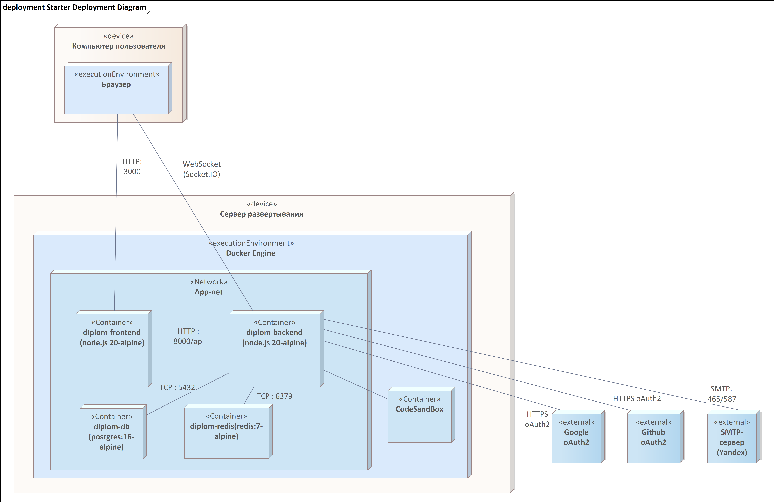

Рисунок 3.1 – диаграмма развертывания приложения

3.2 Пример использования ПО

На рисунках 3.2 — 3.18 изображены страницы, на которых представлены примеры использования ПО.

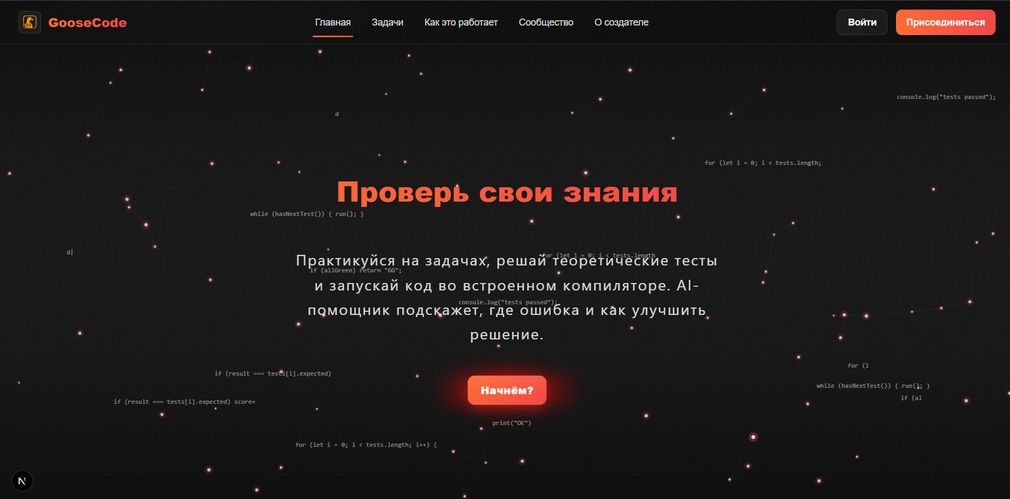

Рисунок 3.2 – Главная страница приложения

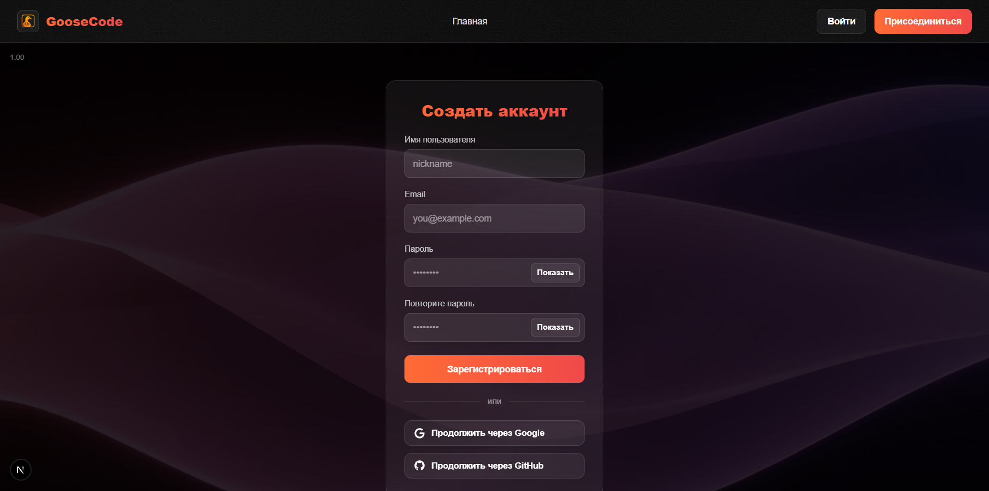

Рисунок 3.3 – Форма регистрации для пользователя
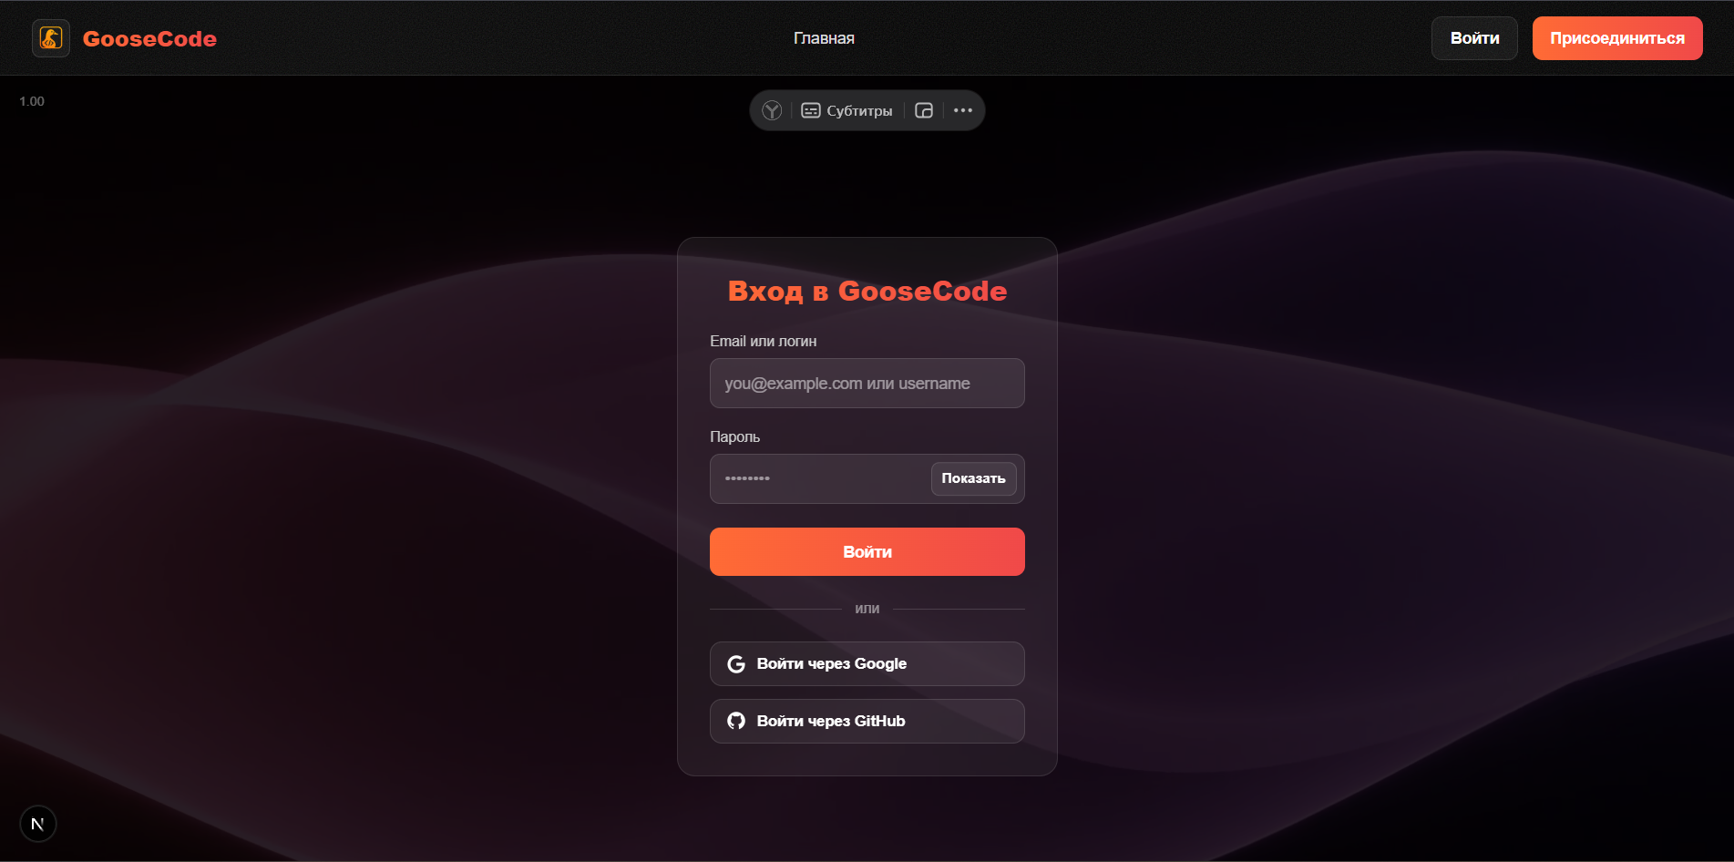

Рисунок 3.4 – Форма авторизации для пользователя

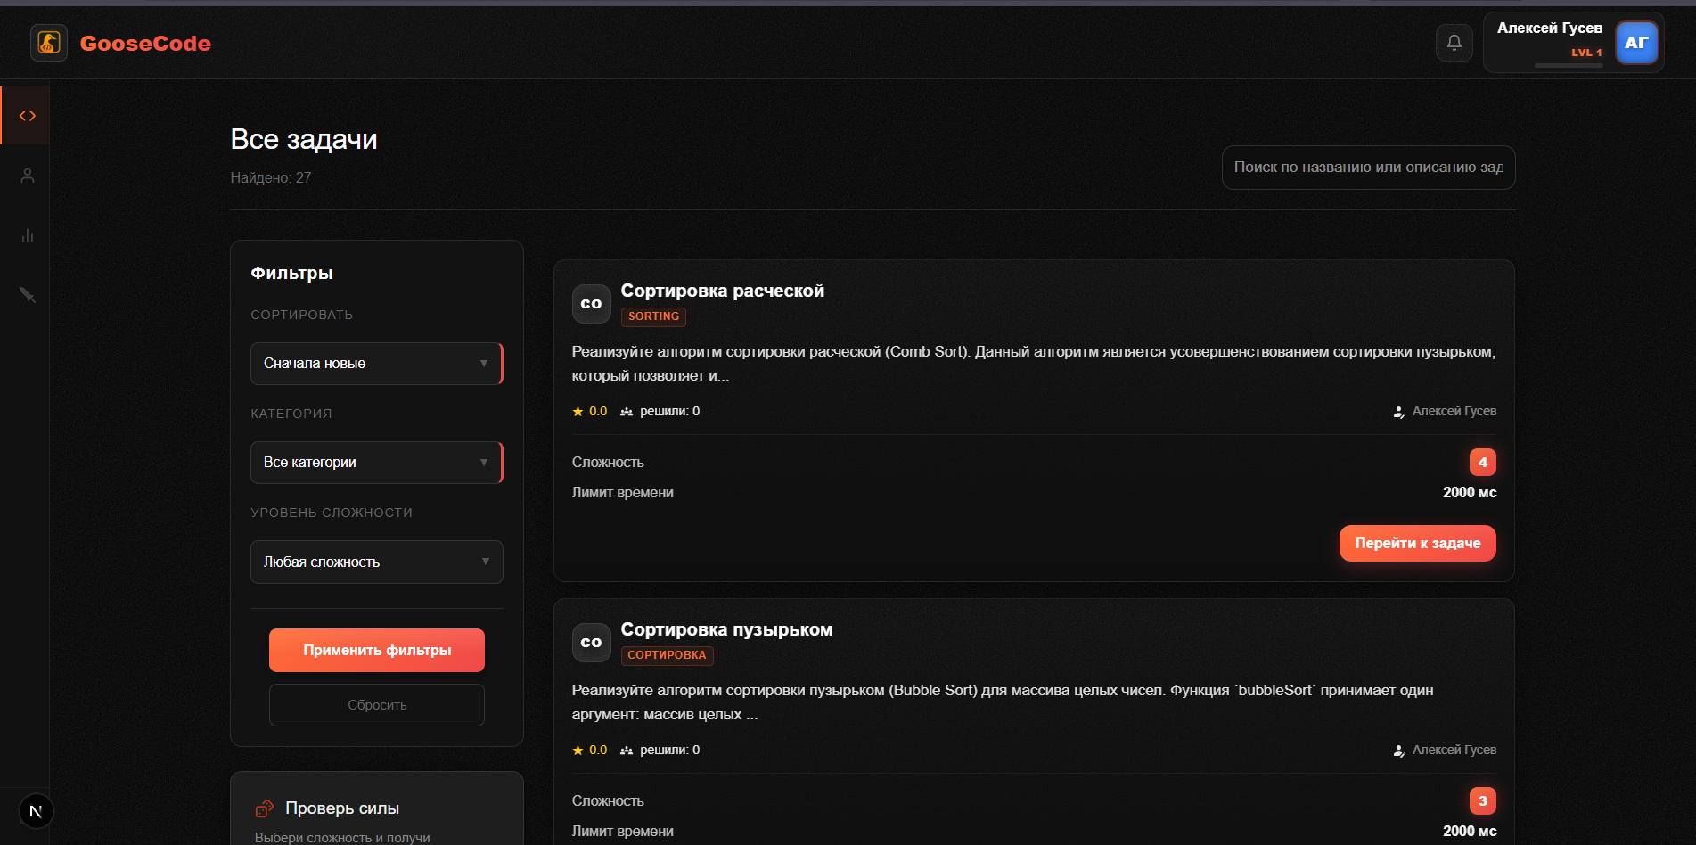

Рисунок 3.5 – страница списка задач

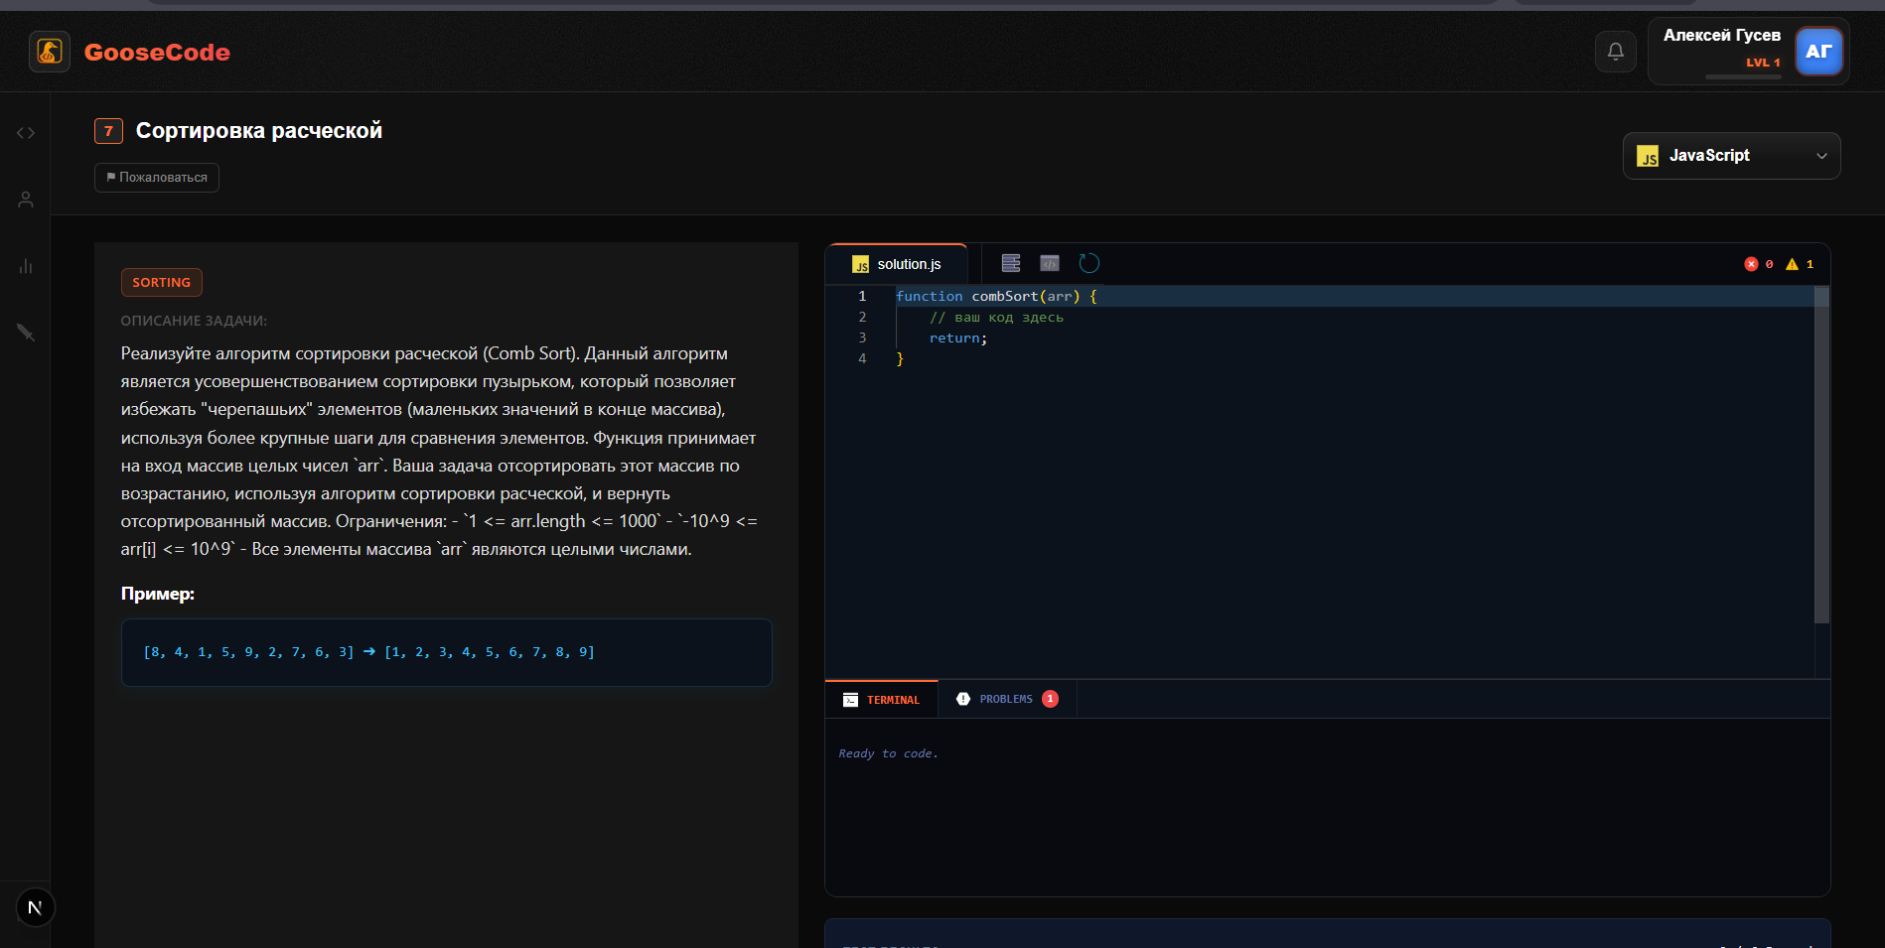

Рисунок 3.6 – страница для решение задачи

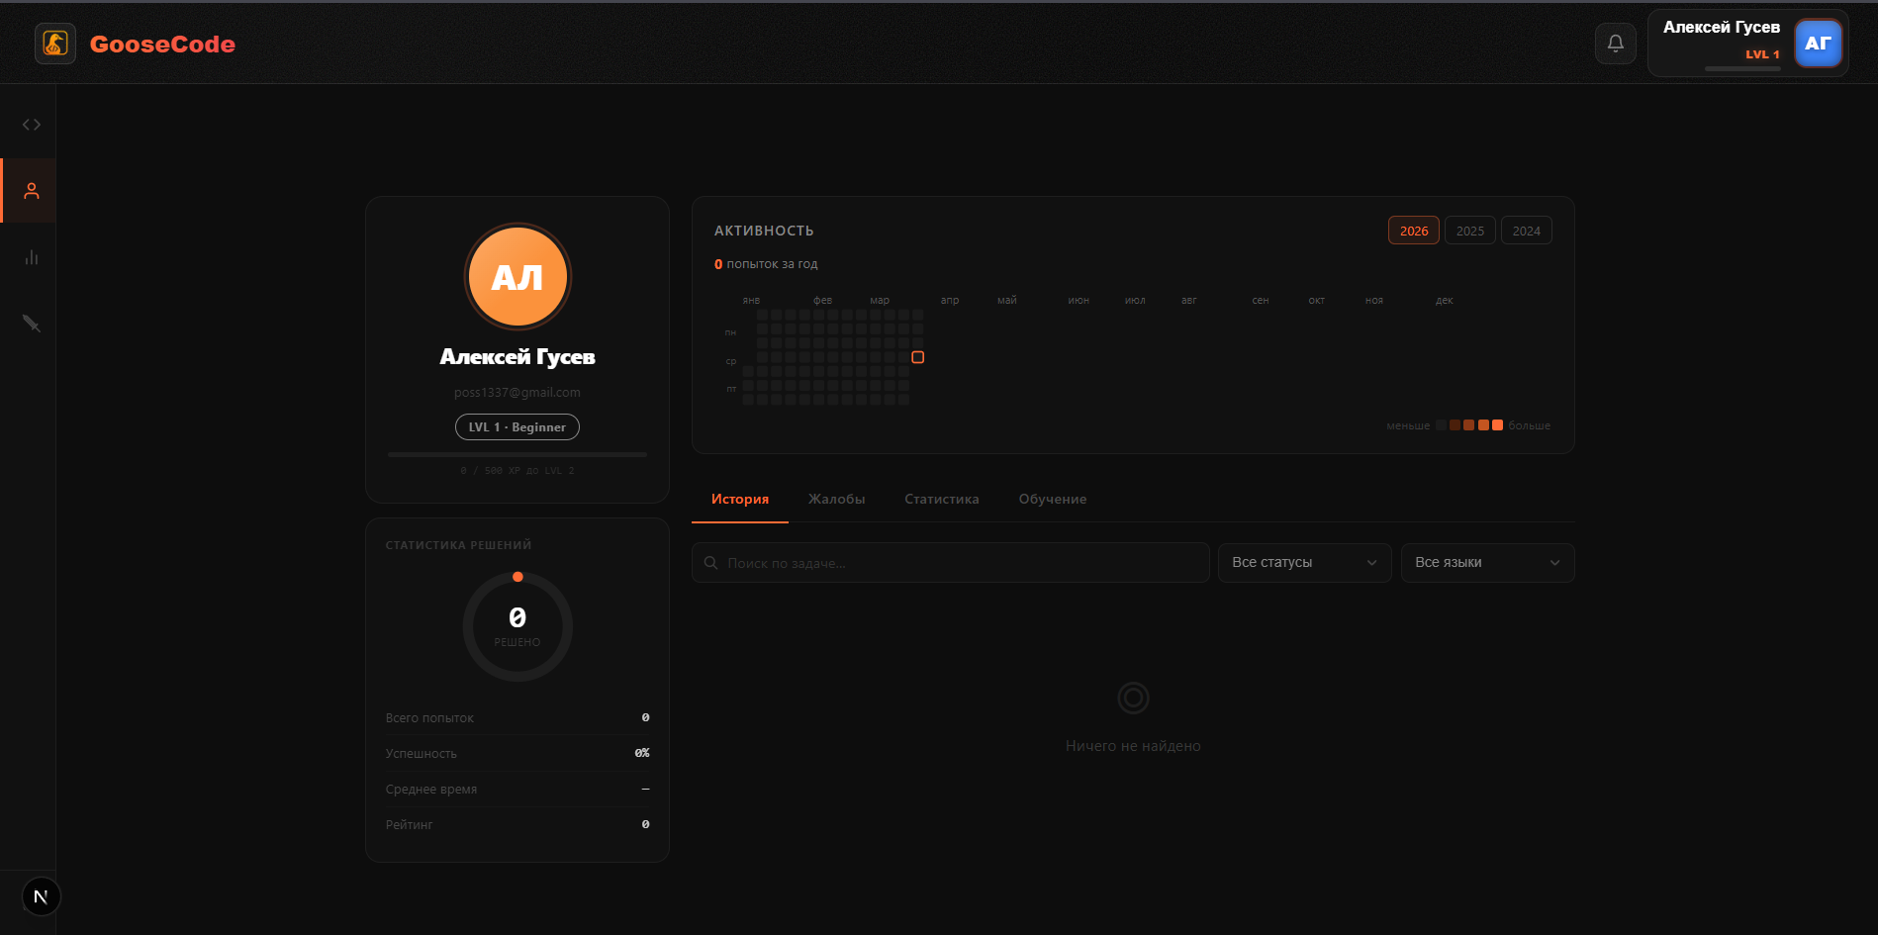

Рисунок 3.7 – страница личного профиля

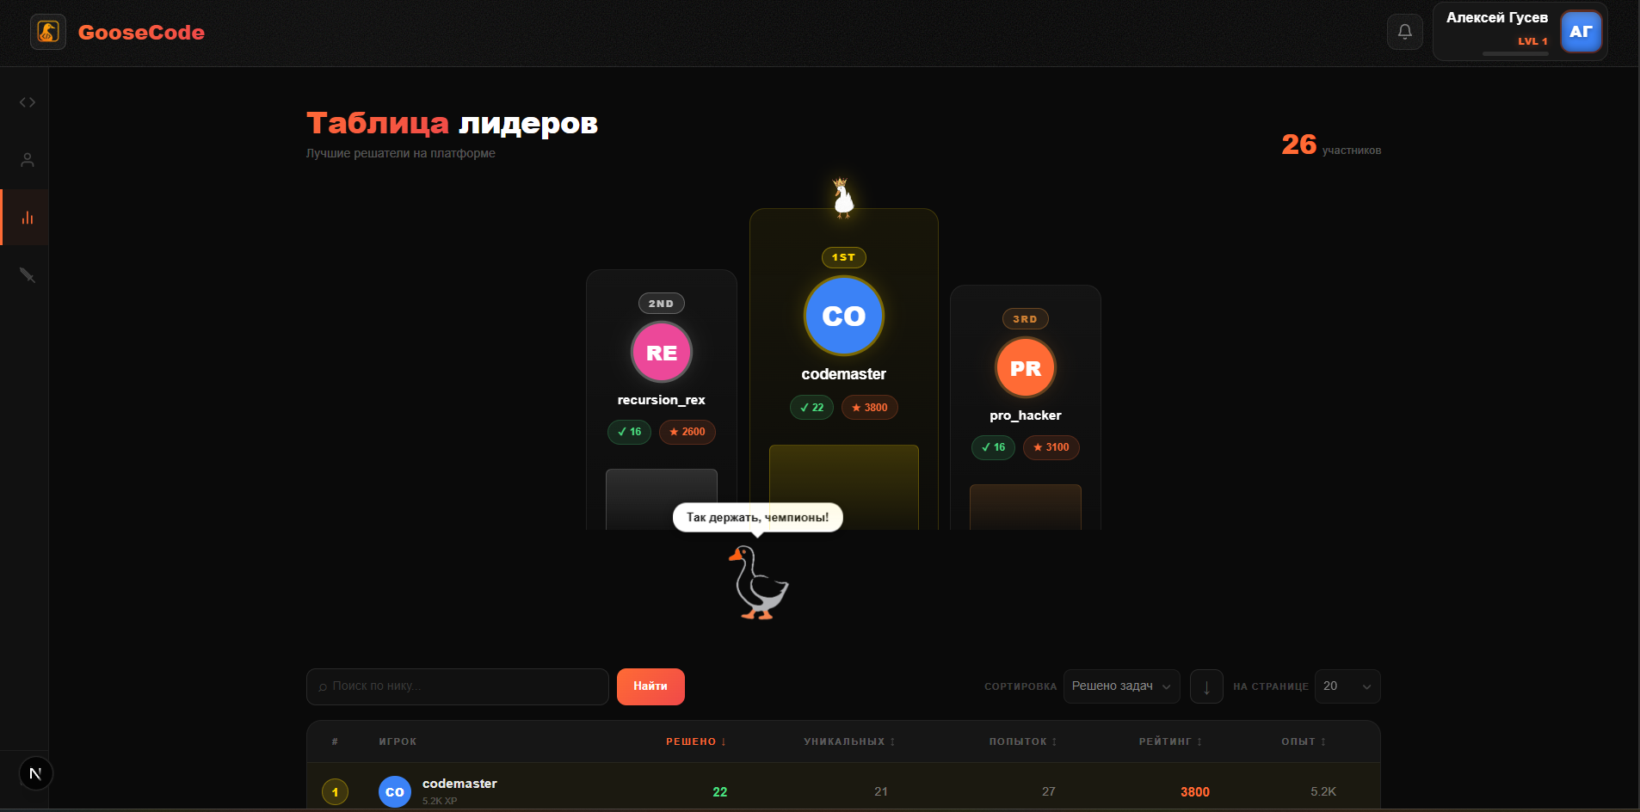

Рисунок 3.8 – страница лидеров

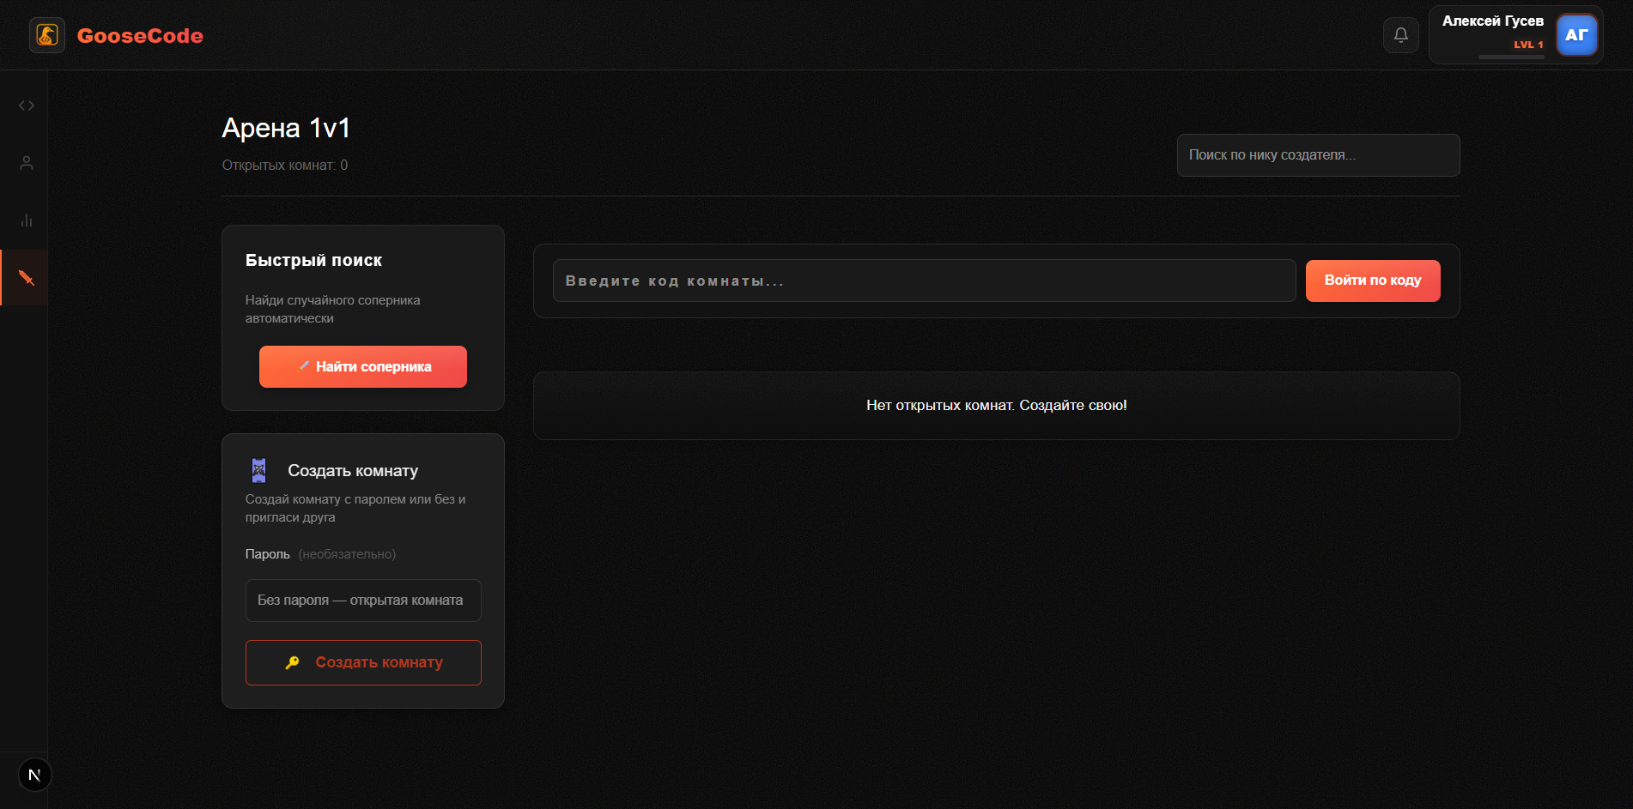

Рисунок 3.9 – страница арены

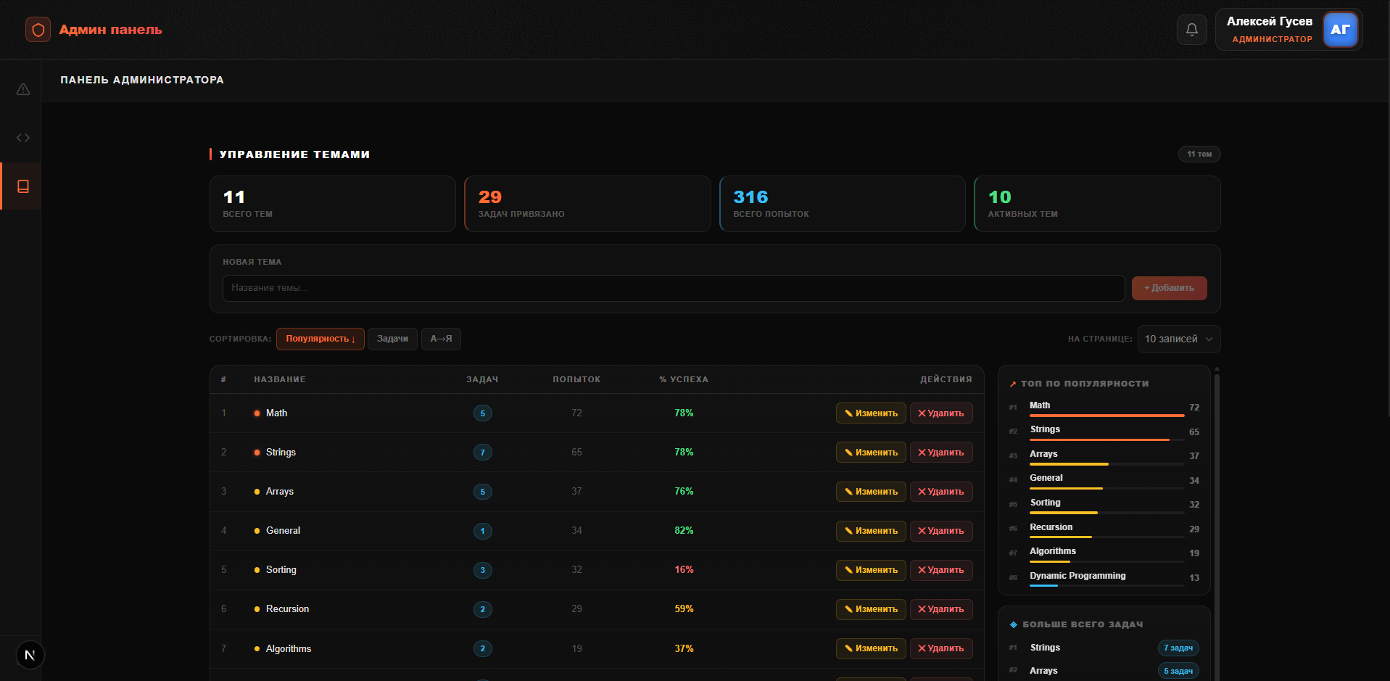

Рисунок 3.10 – страница управления темами

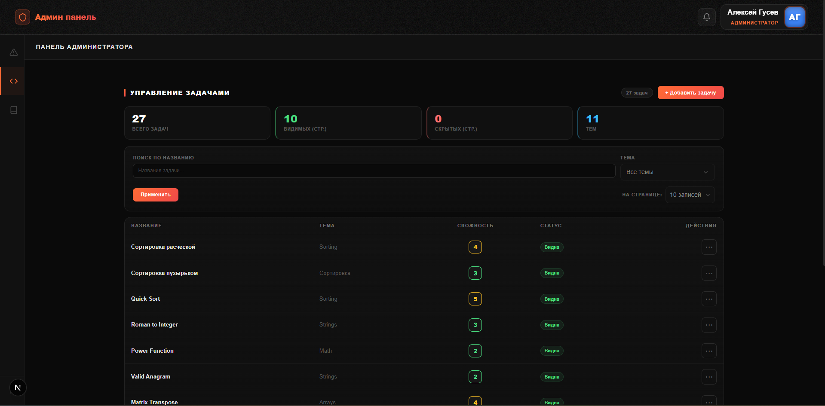

Рисунок 3.11 – страница управление задачами

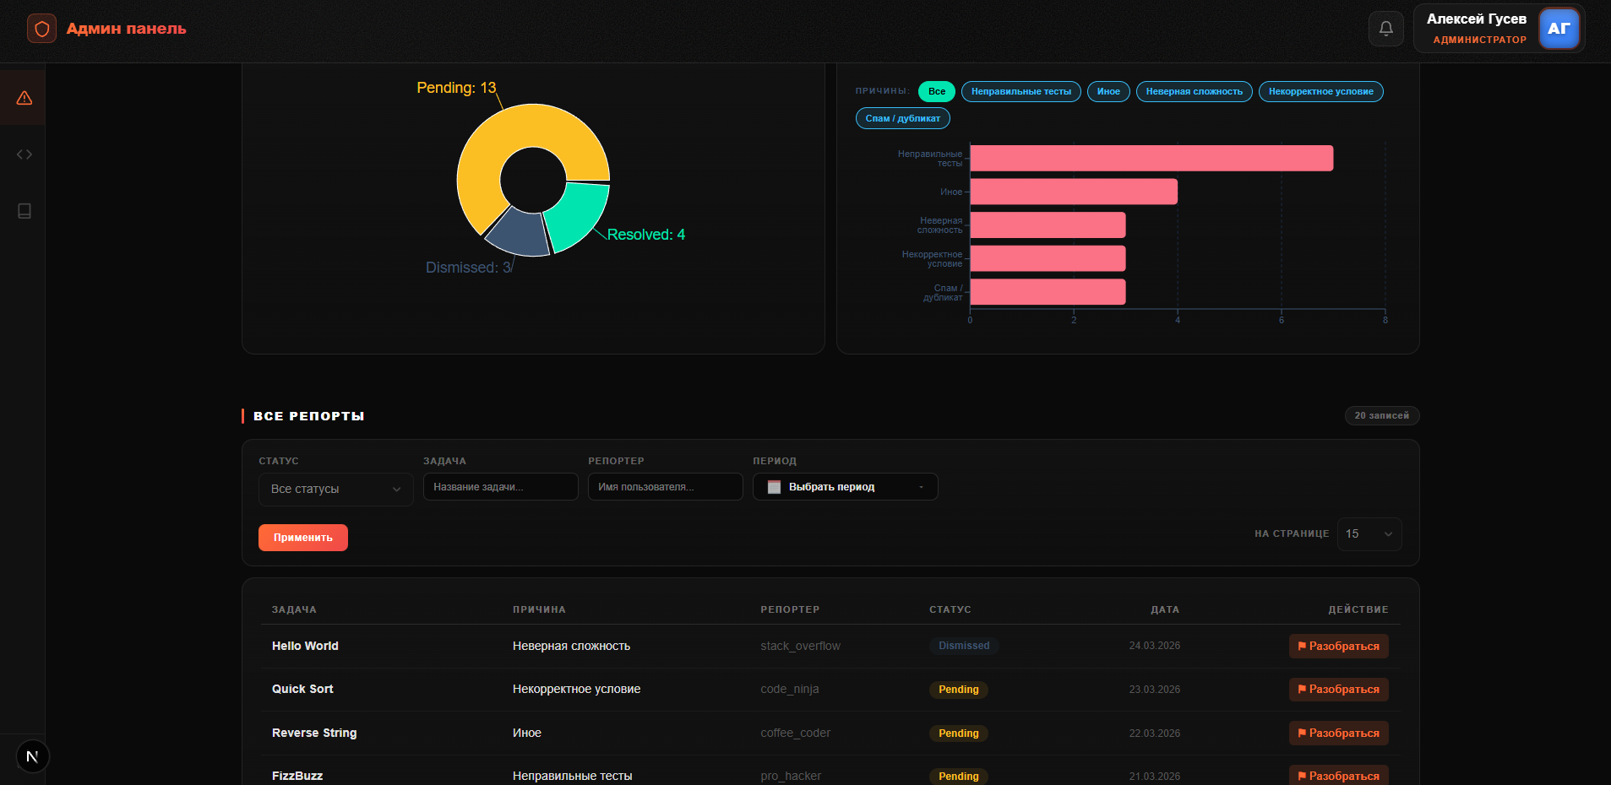

Рисунок 3.12 – страница для жалоб у администратора

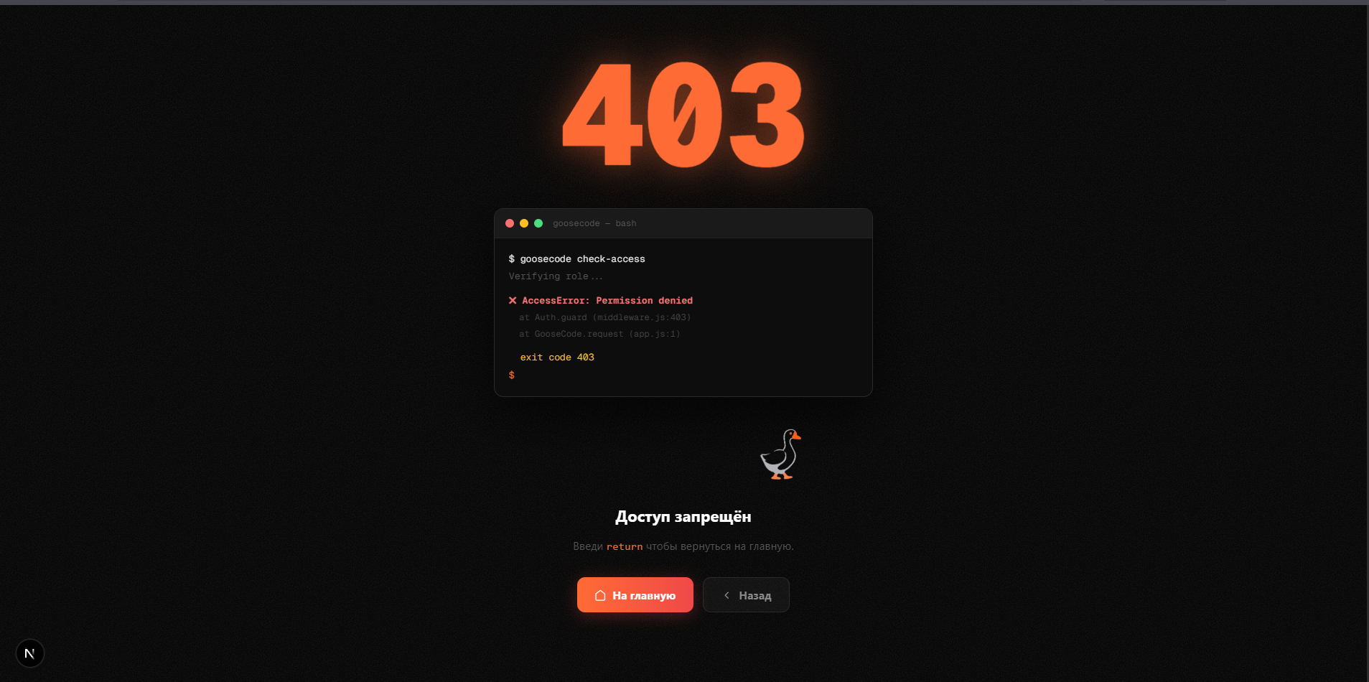

Рисунок 3.13 – страница 403

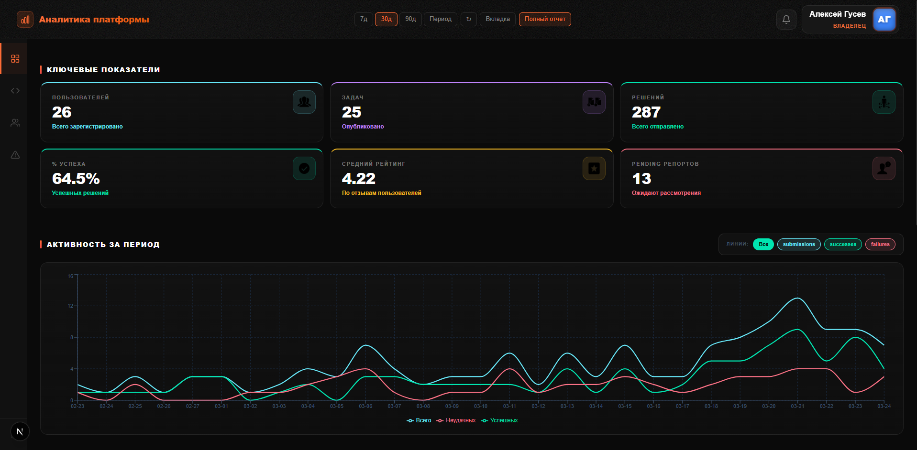

Рисунок 3.14 – страница обзора платформы

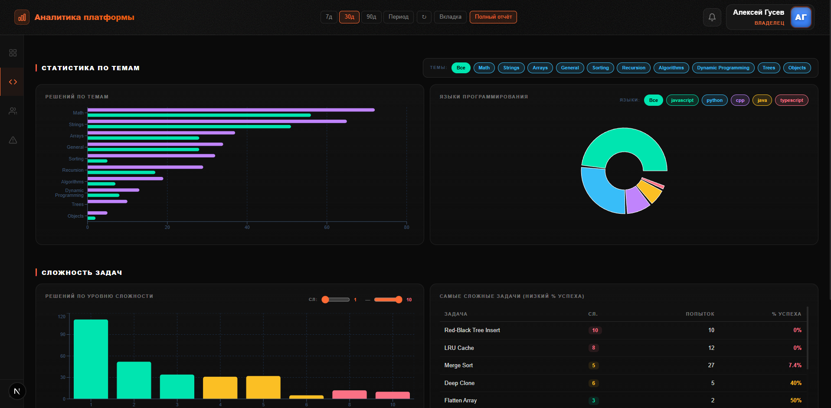

Рисунок 3.15 – страница статистика по задачам
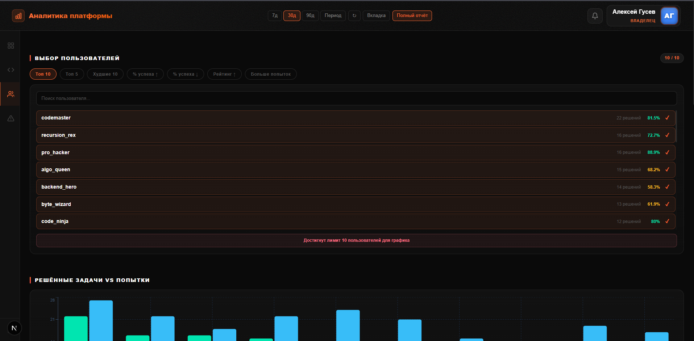

Рисунок 3.16 – страница статистика пользователей

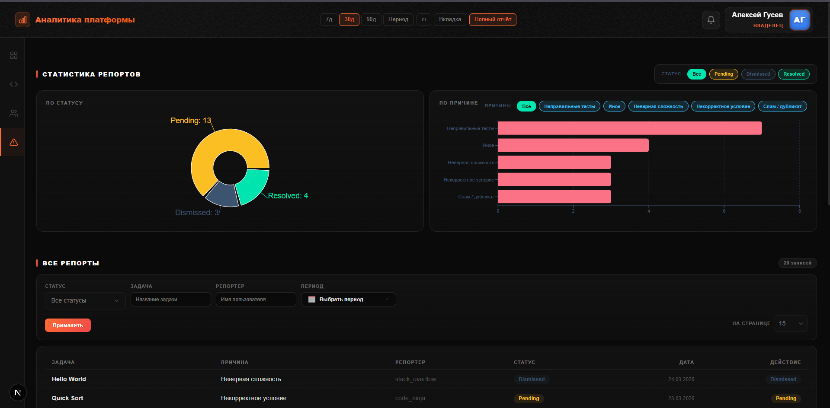

Рисунок 3.17 – страница статистика репортов

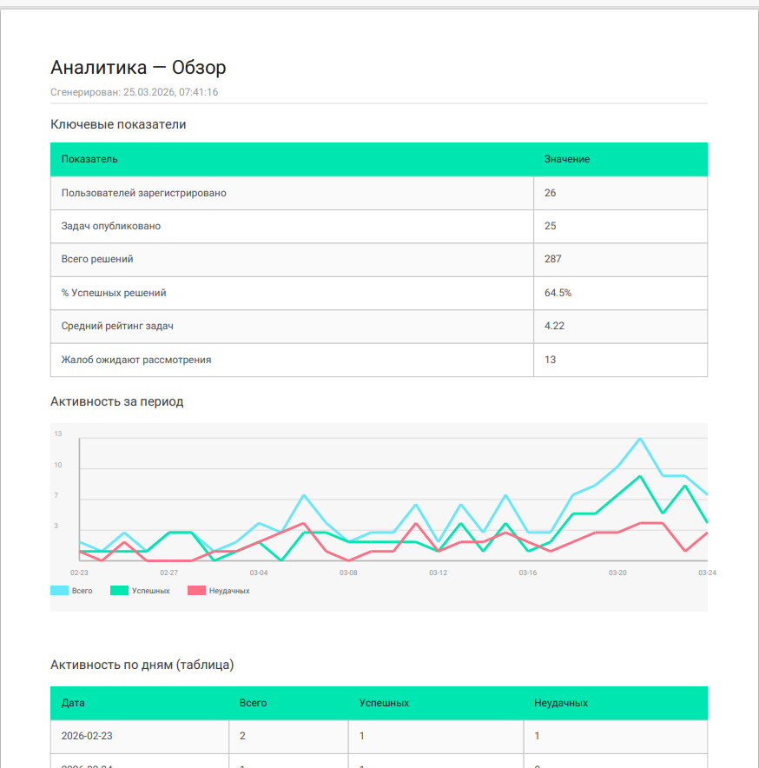

Рисунок 3.18 – отчет аналитики в pdf

4 Тестирование

Для тестирования системы был использован Swagger, который позволяет документировать запросы и проверять их работоспособность. Результаты тестов запросов представлены на рисунках 4.1 – 4.14.

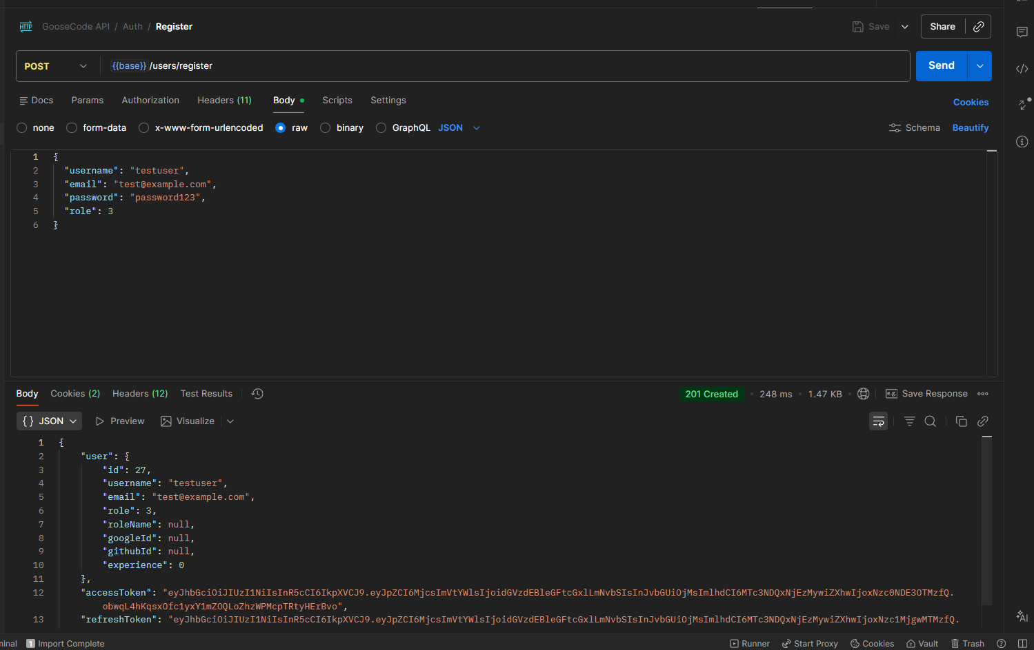

Рисунок 4.1 – регистрация пользователя в систему

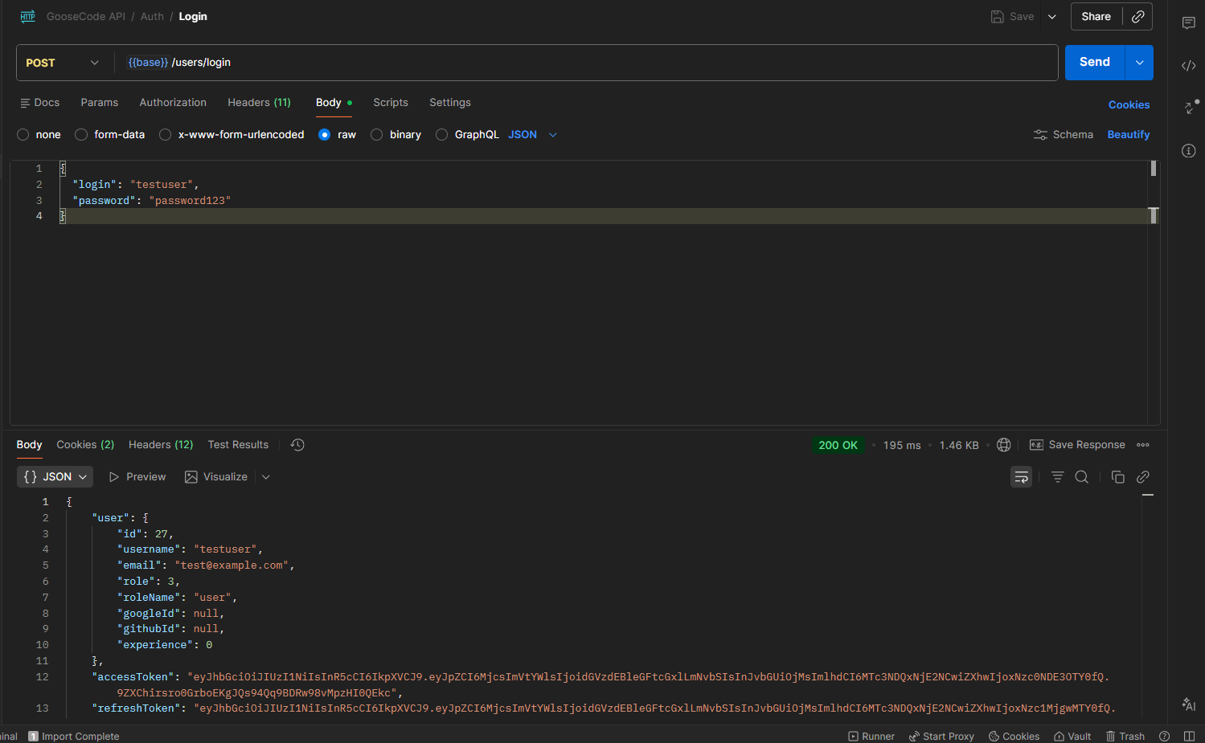

Рисунок 4.2 – авторизация пользователя в систему

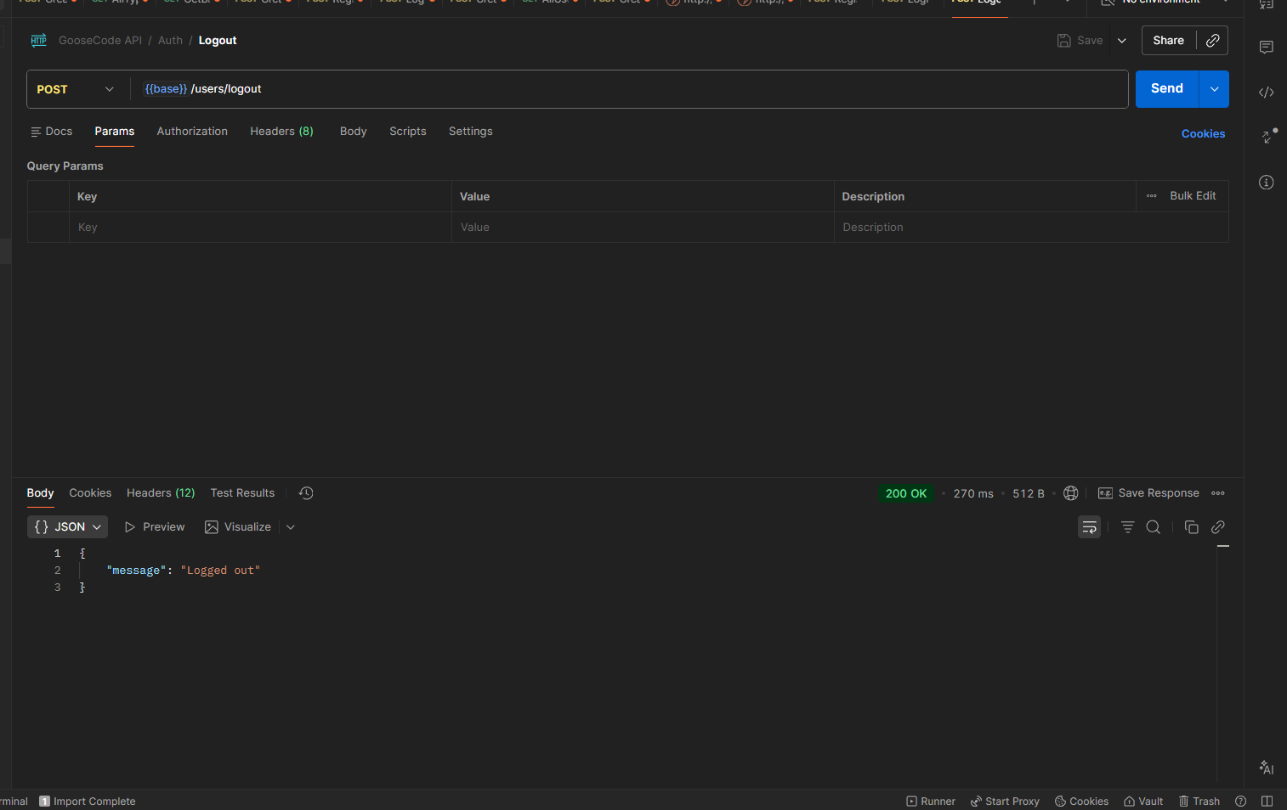

Рисунок 4.3 – выход пользователя
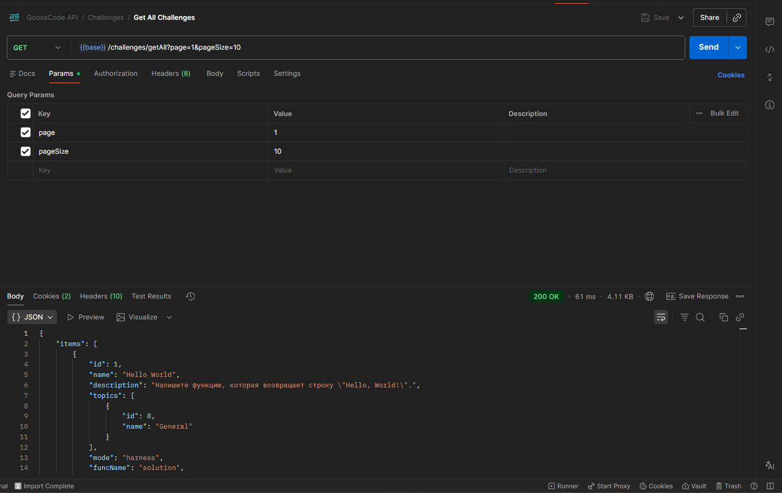

Рисунок 4.4 – получение задач

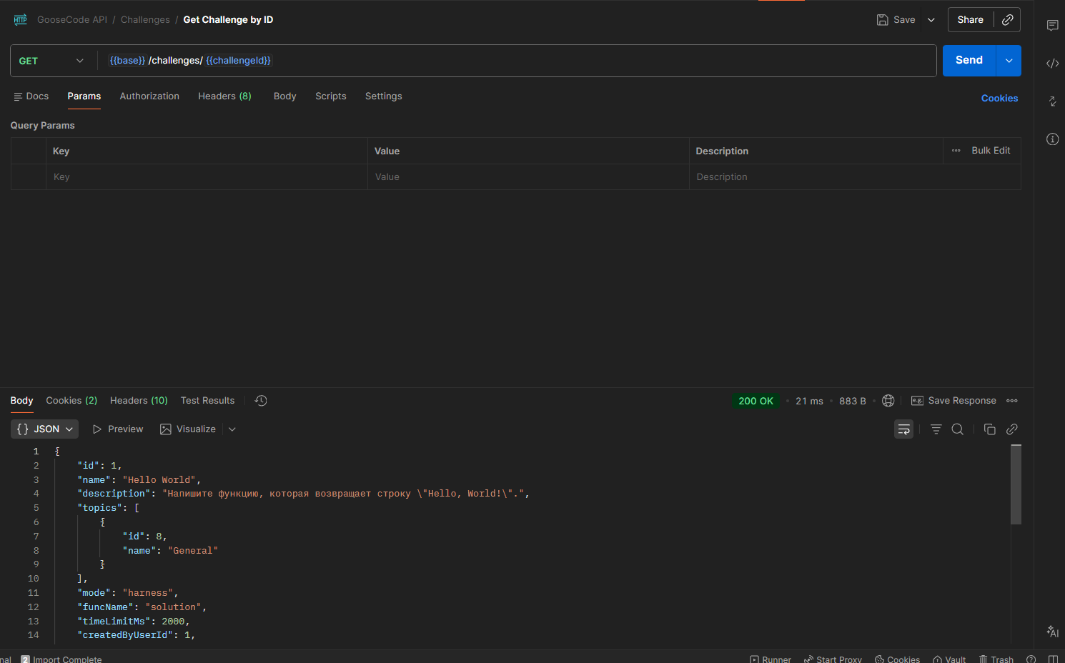

Рисунок 4.4 – получение задачи
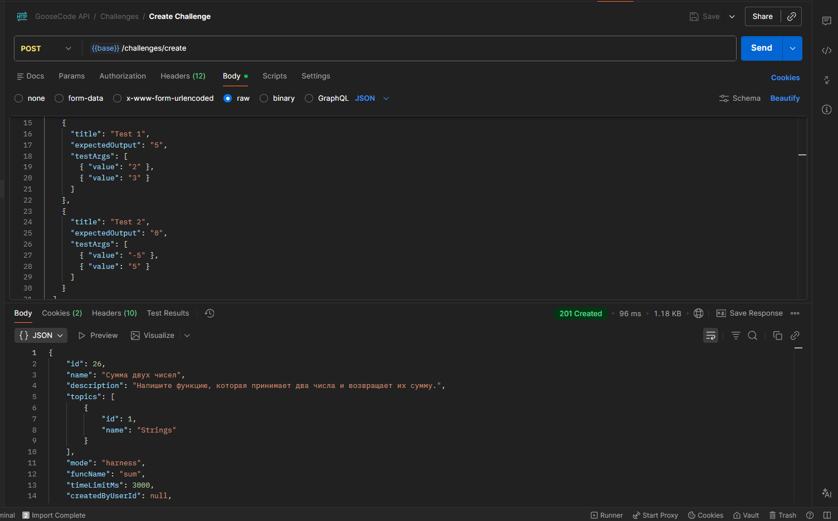

Рисунок 4.5 – создание задачи

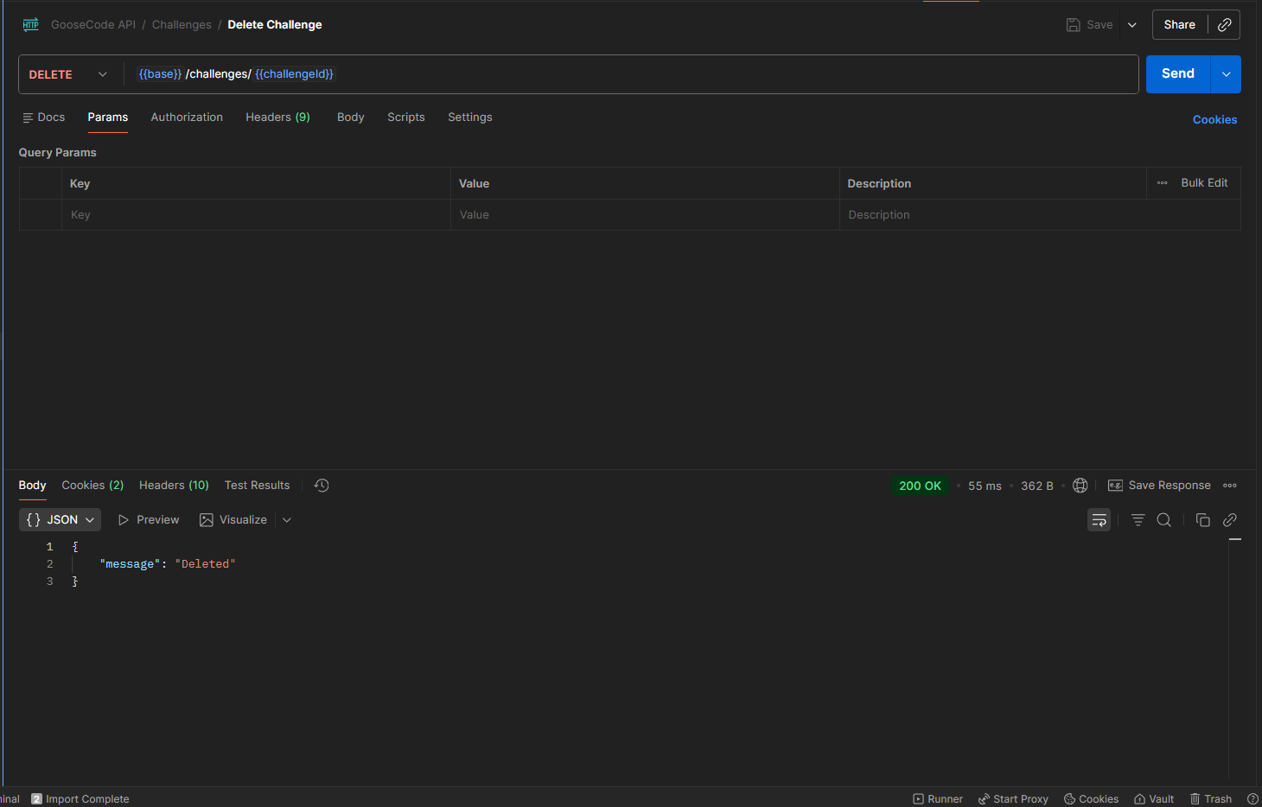

Рисунок 4.6 – удаление задачи

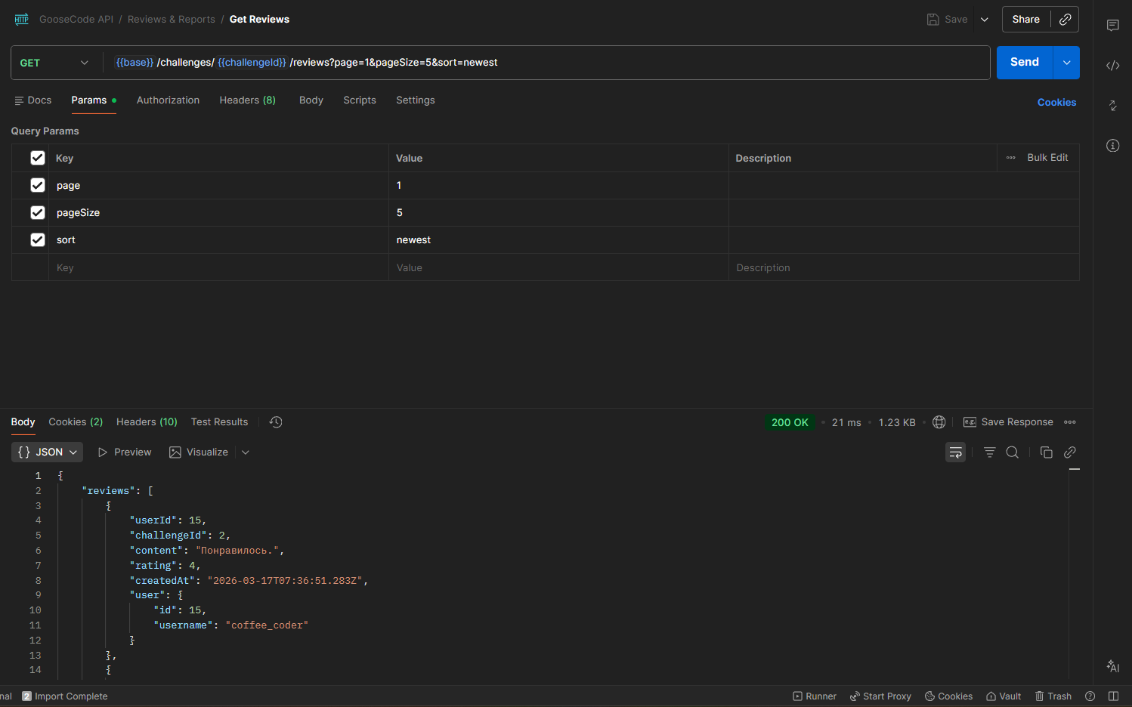

Рисунок 4.7 – получение отзывов у задачи

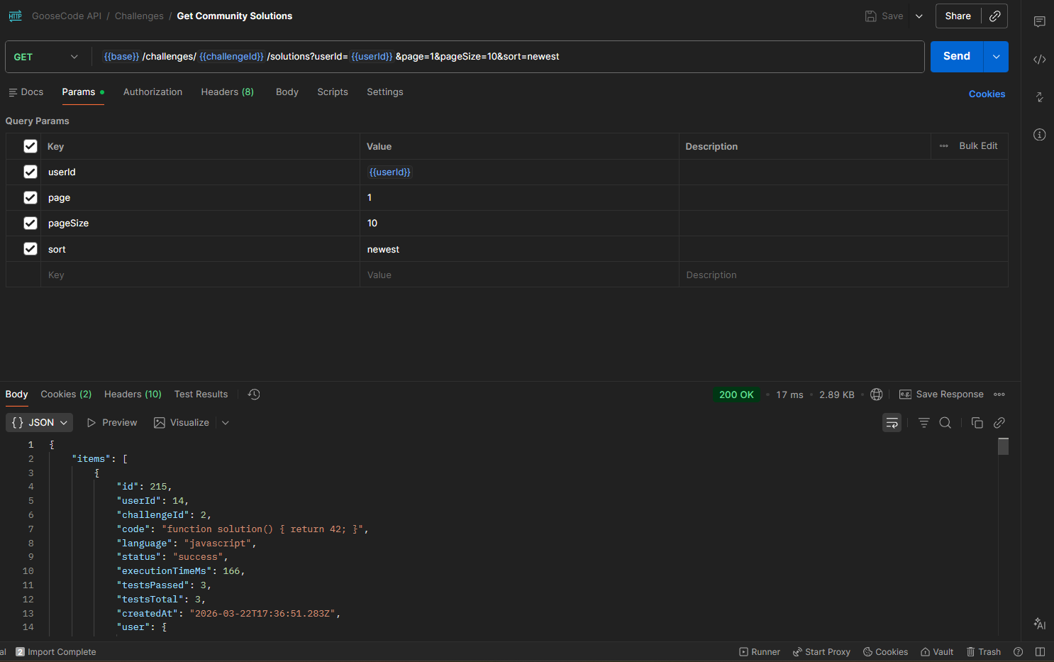

Рисунок 4.8 – получение решения сообщества у задачи
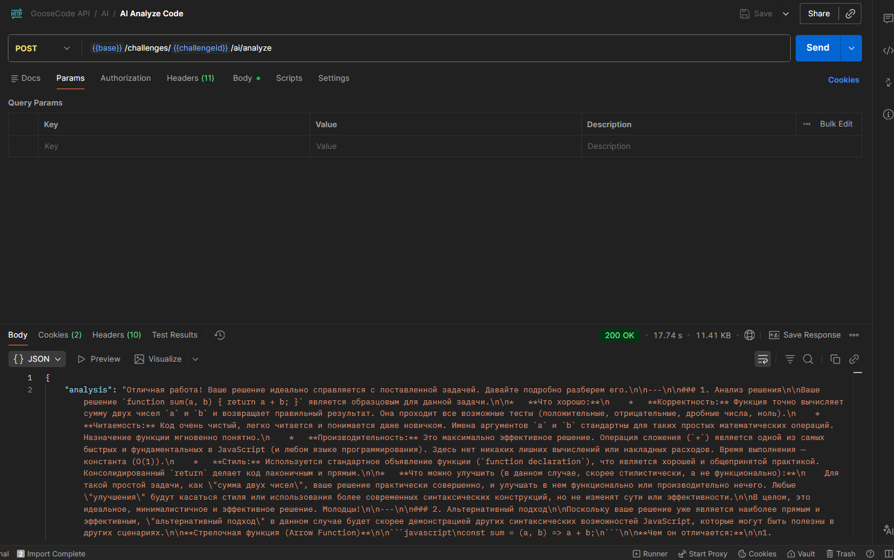

Рисунок 4.9 – получение анализа по решении задачи

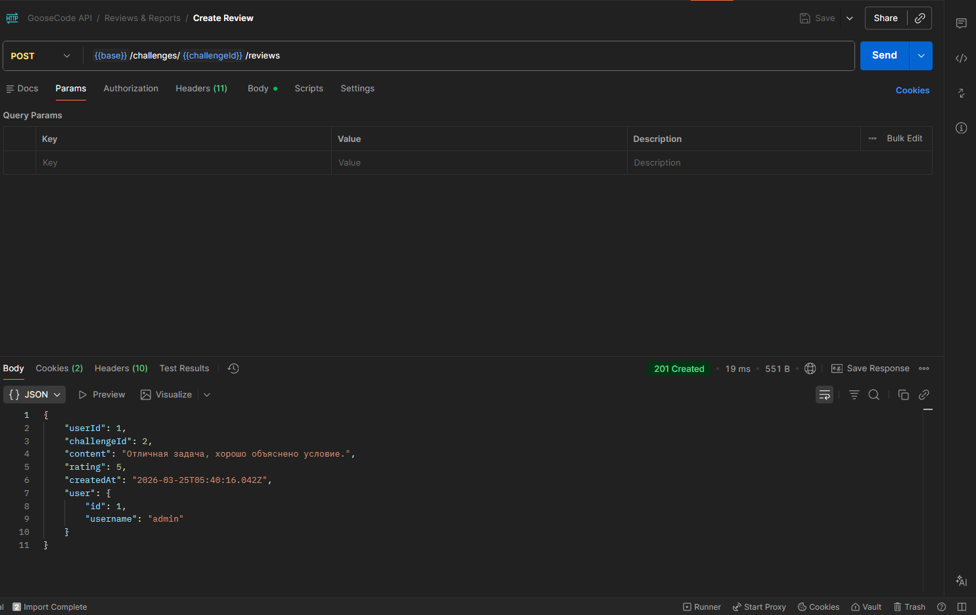

Рисунок 4.10 – создание отзыва у задачи

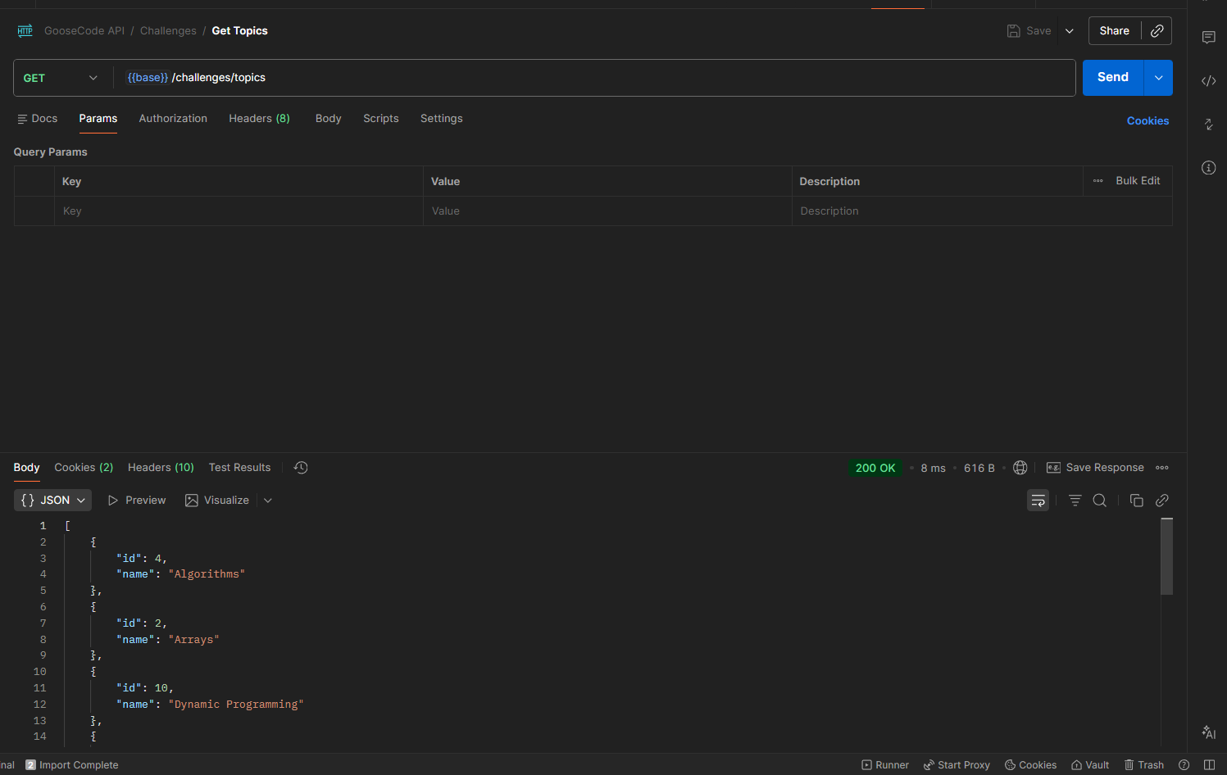

Рисунок 4.11 – получение всех тем

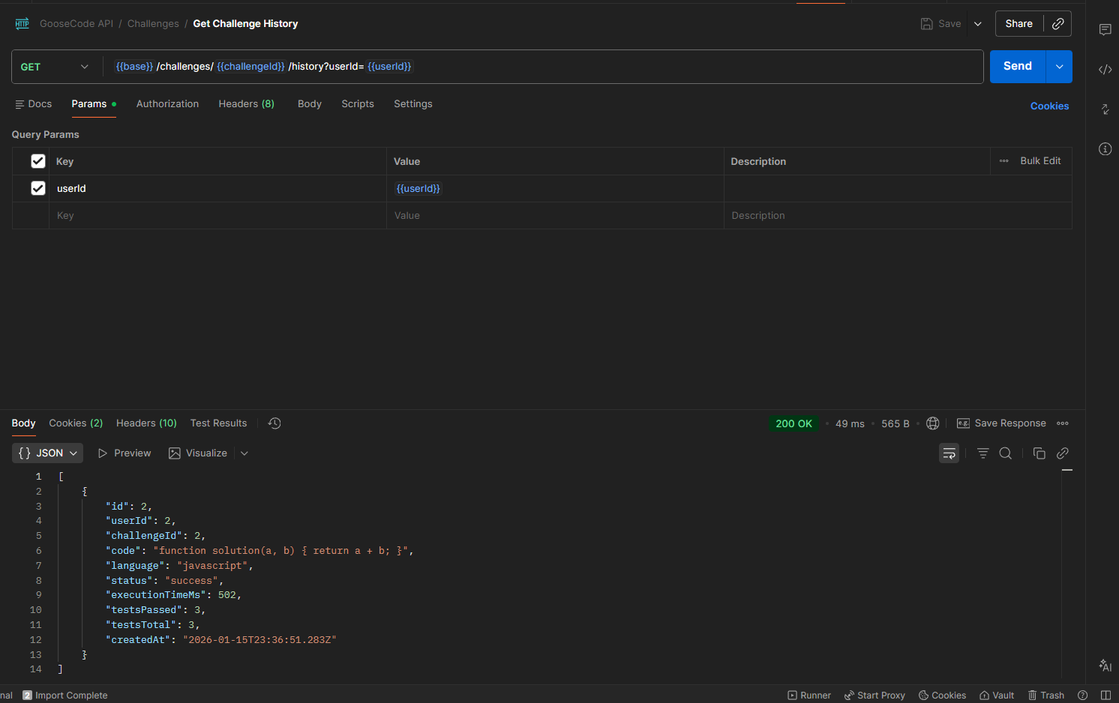

Рисунок 4.12 – получение истории решении задач

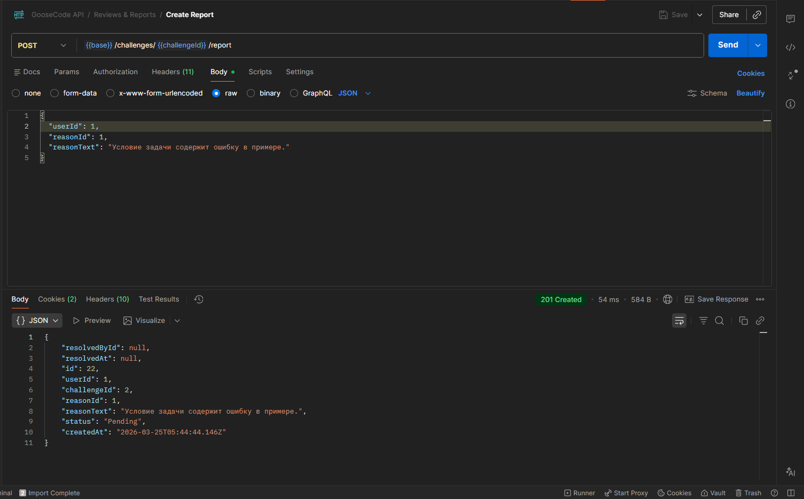

Рисунок 4.13 – создание жалобы на задачу

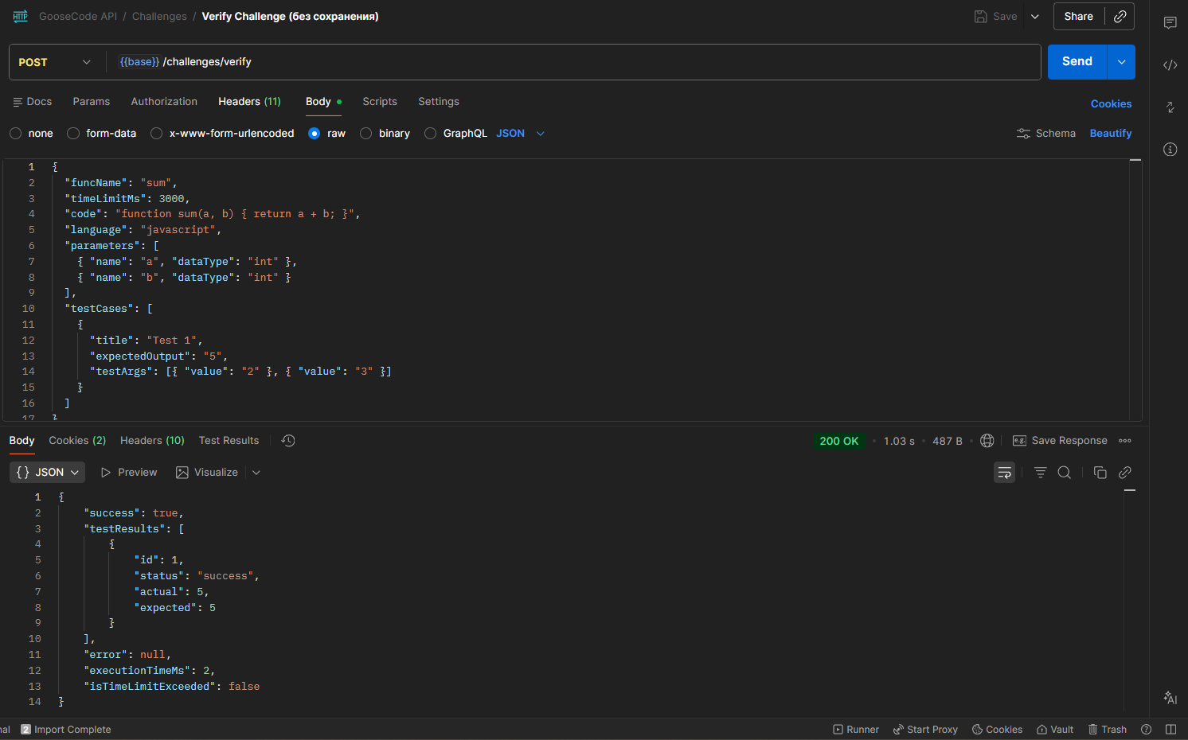

Рисунок 4.14 – проверка кода перед созданием

5 Информационная безопасность

Информационная безопасность приложения обеспечивается комплексом мер, охватывающих аутентификацию пользователей, авторизацию по ролям, защиту данных при передаче, изоляцию выполнения пользовательского кода и валидацию входных данных.
Аутентификация. Для подтверждения личности пользователя применяется механизм на основе пары JSON Web Token. Access-токен имеет срок действия 15 минут и используется для авторизации каждого защищённого запроса. Refresh-токен имеет срок действия 7 дней и служит для получения новой пары токенов без повторного ввода пароля. Оба токена передаются клиенту через HttpOnly cookie с флагом SameSite=Strict, что исключает доступ к ним из JavaScript и защищает от атак типа XSS. Access-токен подписывается отдельным секретным ключом, refresh-токен — другим, что позволяет инвалидировать один тип токенов независимо от другого. Секретные ключи хранятся в переменных окружения и не фигурируют в исходном коде.
Для повышения безопасности и предотвращения умышленного взлома аккаунтов пользователей предусмотрено хэширование и сохранение паролей в БД. Данный пункт повышает безопасность системы.
Для получения данных в приложении JWT-токен добавляется в заголовок для каждого запроса, отправляющийся на сервер. Результат добавления токена представлен на рисунке 4.1.
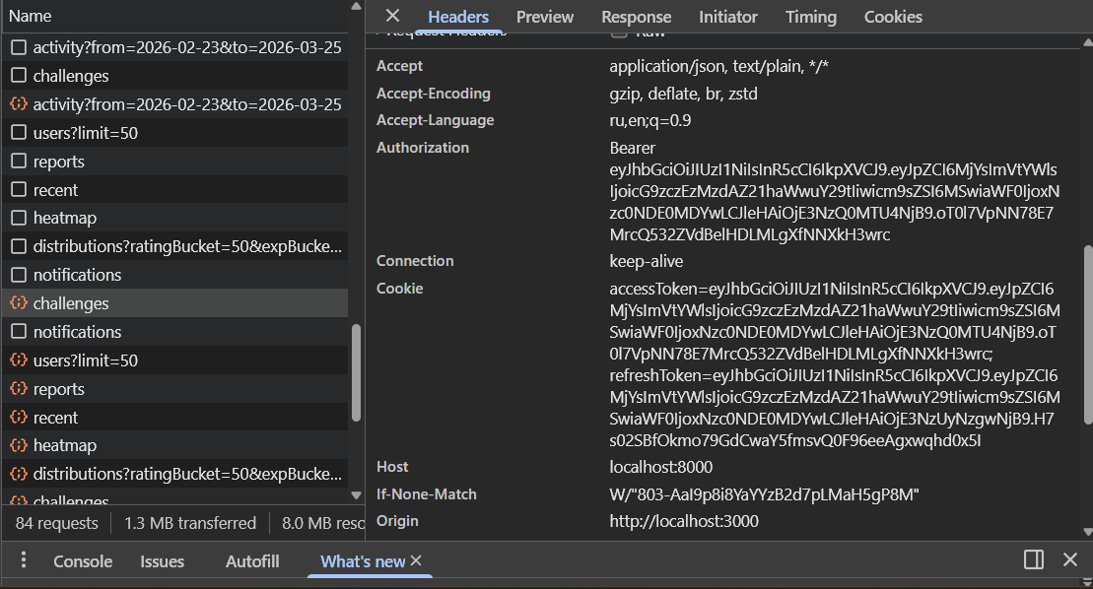

Рисунок 4.1 – результат добавление токена в заголовки запросов

Авторизация по ролям. Система имеет три роли: пользователь, администратор и владелец. Роль пользователя закодирована в payload access-токена и проверяется middleware на стороне сервера перед выполнением каждого защищённого действия. Маршруты административной панели и панели владельца доступны исключительно пользователям с соответствующей ролью

6 Установка и настройка разработанного ПО

Для установки приложения необходимо выполнить ряд предварительных действий. Прежде всего требуется установить Docker Desktop, загрузив его с официального сайта по адресу https://docs.docker.com/desktop/, а также систему контроля версий Git. Node.js устанавливать не обязательно, поскольку все сервисы запускаются внутри Docker-контейнеров.
После установки необходимого программного обеспечения следует клонировать репозиторий проекта с помощью команд:
- git clone https://github.com/Rubick1337/Diplom-ASOI
- cd Diplom-ASOI-IT
Далее необходимо создать два файла с переменными окружения. В корне проекта создаётся файл .env со следующим содержимым:
DB_HOST=db DB_PORT=5432 DB_NAME=EvaluationProgrammers DB_USER=postgres DB_PASSWORD=your_password_here NEXT_PUBLIC_API_BASE_URL=http://localhost:8000/api
В папке backend/ создаётся второй файл .env со следующим содержимым:
PORT=8000
NODE_ENV=production
DB_HOST=db
DB_PORT=5432
DB_NAME=EvaluationProgrammers
DB_USER=postgres
DB_PASSWORD=your_password_here
JWT_ACCESS_SECRET=your_access_secret_here
JWT_REFRESH_SECRET=your_refresh_secret_here
SMTP_HOST=smtp.gmail.com
SMTP_PORT=587
SMTP_USER=your_email_here
SMTP_PASSWORD=your_email_app_password_here
CLIENT_URL=http://localhost:3000
GOOGLE_CLIENT_ID=your_google_client_id
GOOGLE_CLIENT_SECRET=your_google_client_secret
GOOGLE_CALLBACK_URL=http://localhost:8000/api/auth/google/callback
GITHUB_CLIENT_ID=your_github_client_id
GITHUB_CLIENT_SECRET=your_github_client_secret
GITHUB_CALLBACK_URL=http://localhost:8000/api/auth/github/callback
GEMINI_API_KEY=your_gemini_api_key_here
Для получения ключей OAuth необходимо: для Google — зарегистрировать приложение в Google Cloud Console, для GitHub — создать OAuth App в разделе Developer Settings профиля GitHub. Ключ GEMINI_API_KEY получается в Google AI Studio. Значения DB_PASSWORD, JWT_ACCESS_SECRET и JWT_REFRESH_SECRET задаются произвольно и должны представлять собой надёжные случайные строки.
После заполнения обоих файлов .env следует выполнить сборку и запуск всех сервисов командами:
docker compose build
docker compose up
Docker автоматически поднимет четыре сервиса: базу данных PostgreSQL, Redis, серверную часть и клиентскую часть. База данных будет инициализирована автоматически из файла init-db/init.sql при первом запуске.
После успешного запуска клиентская часть приложения будет доступна по адресу http://localhost:3000, серверный API — по адресу http://localhost:8000/api. При следовании данной инструкции после всех выполненных действий приложение будет полностью готово к работе.

7 Результаты

В рамках курсовой работы была полностью разработана веб-платформа для решения алгоритмических задач по программированию.
Для серверной части реализованы:
- REST API на основе Express.js с разделением на слои Presentation, Application, Domain и Data;
- сервисы бизнес-логики;
- изолированное выполнение пользовательского кода в Docker-контейнерах с поддержкой семи языков программирования;
- механизм аутентификации на основе пары JWT-токенов с хранением в HttpOnly cookie;
- интеграция с языковой моделью Gemini 2.5 Flash для анализа кода;
- Socket.IO сервер для соревновательного режима в реальном времени;
- кеширование данных через Redis.
Серверная часть полностью соответствует функциональным и нефункциональным требованиям.
Для клиентской части реализованы:
- двенадцать страниц приложения, организованных по методологии Feature-Sliced Design;
- встроенный редактор кода Monaco Editor с поддержкой семи языков программирования и автоматическим форматированием;
- терминальная панель с постатейным отображением результатов проверки;
- страница профиля с тепловой картой активности, историей решений и персональным планом обучения;
- таблица лидеров;
- административная панель с управлением задачами, темами и жалобами;
- аналитическая панель владельца с графиками и диаграммами.
База данных PostgreSQL содержит тринадцать таблиц, охватывающих все сущности предметной области: пользователей, задачи, тест-кейсы, историю решений, отзывы, жалобы и уведомления. Схема базы данных полностью соответствует разработанной диаграмме структуры.

Заключение

В результате выполнения курсовой работы была разработана полнофункциональная веб-платформа для решения алгоритмических задач по программированию.
В частности:
- разработана серверная часть приложения на основе Express.js с четырёхслойной архитектурой;
- реализовано изолированное выполнение пользовательского кода в Docker-контейнерах с поддержкой семи языков программирования;
- разработана клиентская часть на основе Next.js со встроенным редактором кода Monaco Editor;
- реализован соревновательный режим в реальном времени на базе Socket.IO;
- интегрирована языковая модель Gemini 2.5 Flash для анализа кода и формирования персональных рекомендаций;
- разработаны административная панель и аналитический дашборд владельца платформы.
В ходе работы были изучены и применены современные технологии и подходы к разработке веб-приложений: методология Feature-Sliced Design для организации клиентского кода, принципы чистой архитектуры для серверной части, механизмы обеспечения информационной безопасности, а также инструменты контейнеризации и оркестрации сервисов на основе Docker Compose.
Разработанное приложение готово к развёртыванию и эксплуатации.

Список литературы

1. TypeScript | Официальная документация. – Текст : электронный // TypeScriptDocumentation [сайт]. URL: https://www.typescriptlang.org/ (дата обращения 10.03. 2026).
2. Material UI | Готовые компоненты для разработки. – Текст : электронный // Material UI[сайт]. URL: https://mui.com/material-ui/ (дата обращения 10.03. 2026).
3. Хабр |Архитектура FrontEnd приложений. – Текст : электронный // Хабр[сайт]. URL: https://habr.com/ru/amp/publications/726354/ (дата обращения 29.10. 2026).
4. JWT-Token |JWT – Руководство для разработчиков. – Текст : электронный // Proselyte[сайт]. URL: https://proselyte.net/jwt-for-devs/ (дата обращения 10.03. 2026).
5. Полное руководство по Node.js. – Текст : электронный // Справочник Node.js [сайт]. – URL: https://nodejsdev-ru.pages.dev/guides/freecodecamp/ (дата обращения: 10.03. 2026).
6. Express – фреймворк веб-приложений Node.js. – Текст : электронный // Express [сайт]. – URL: https://expressjs.com/ru/ (дата обращения: 10.03. 2026).
8. Понимание REST API: основные понятия и принципы работы | Yandex Cloud – Документация. – Текст : электронный // Yandex Cloud [сайт]. – URL: https://cloud.yandex.ru/ru/docs/glossary/rest-api (дата обращения: 10.03. 2026).
9. Руководство по Postgre. – Текст : электронный // Metanit [сайт]. – URL: https://metanit.com/sql/postgresql/ (дата обращения: 10.03. 2026).
10. Структура сайта – что это такое и как создать структуру сайта. – Текст : электронный // Neiros : [сайт]. – URL: https://neiros.ru/blog/marketing/struktura-sayta-vidy-algoritm-sozdaniya-i-11 servis-v-pomoshch/ (дата обращения: 10.03. 2026).
11. Eslint | Конфигурация eslint. – Текст : электронный // Eslint[сайт]. URL: https://eslint.org/ (дата обращения 10.03. 2026).

